




REPORTE DE
COMUNICACIONES
Mayo 2026



Amado pueblo de La Vega,
Con el mismo espíritu de avance y renovación que nos inspira este mayo de 2026, quiero rendir un sincero homenaje al pueblo trabajador de nuestra provincia. Cada logro alcanzado refleja la entrega de hombres y mujeres que, día tras día, aportan su esfuerzo para construir una La Vega más fuerte, moderna y solidaria.
Desde la Gobernación Provincial reafirmamos nuestro compromiso de trabajar incansablemente por el bienestar común, en consonancia con la visión de desarrollo que impulsa el presidente Luis Abinader. Su liderazgo cercano y responsable ha consolidado políticas públicas que hoy transforman la vida de millones de dominicanos, y nuestra provincia es testigo directo de esos avances.
Las obras de infraestructura, los proyectos estratégicos y los programas sociales en marcha son señales tangibles de una gestión que escucha y responde a las necesidades de la gente. Cada carretera rehabilitada, cada aula equipada con tecnología, cada familia que accede a servicios básicos dignos, son pasos firmes hacia un futuro con más oportunidades y menos desigualdad.
Sigamos caminando con determinación, guiados por los valores de equidad, justicia y participación que fortalecen nuestra identidad. La Vega continúa escribiendo una historia de transformación y esperanza que nos llena de orgullo y nos proyecta como ejemplo en todo el Cibao y la República Dominicana.





Feliz día del Trabajador.


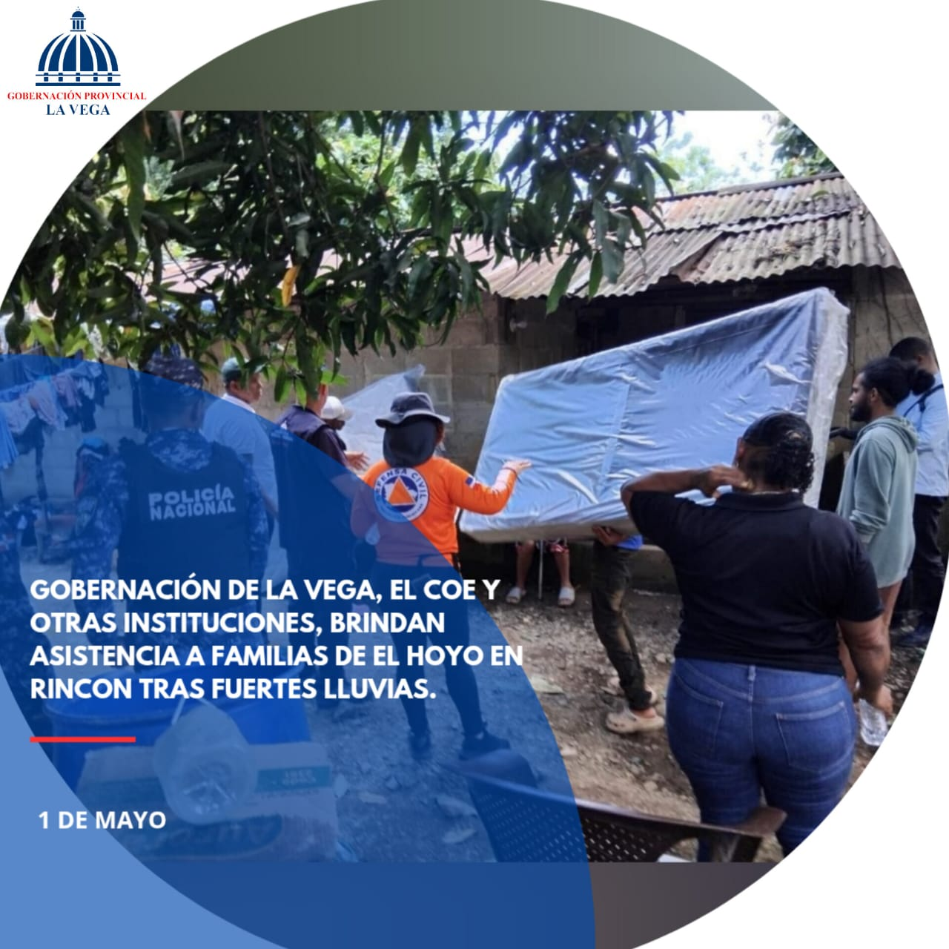
Ante las lluvias registradas en las últimas horas, la comunidad de El Hoyo, distrito municipal de El Rincón, La Vega, resultó afectada, con pérdidas significativas de
artículos personales y enseres.

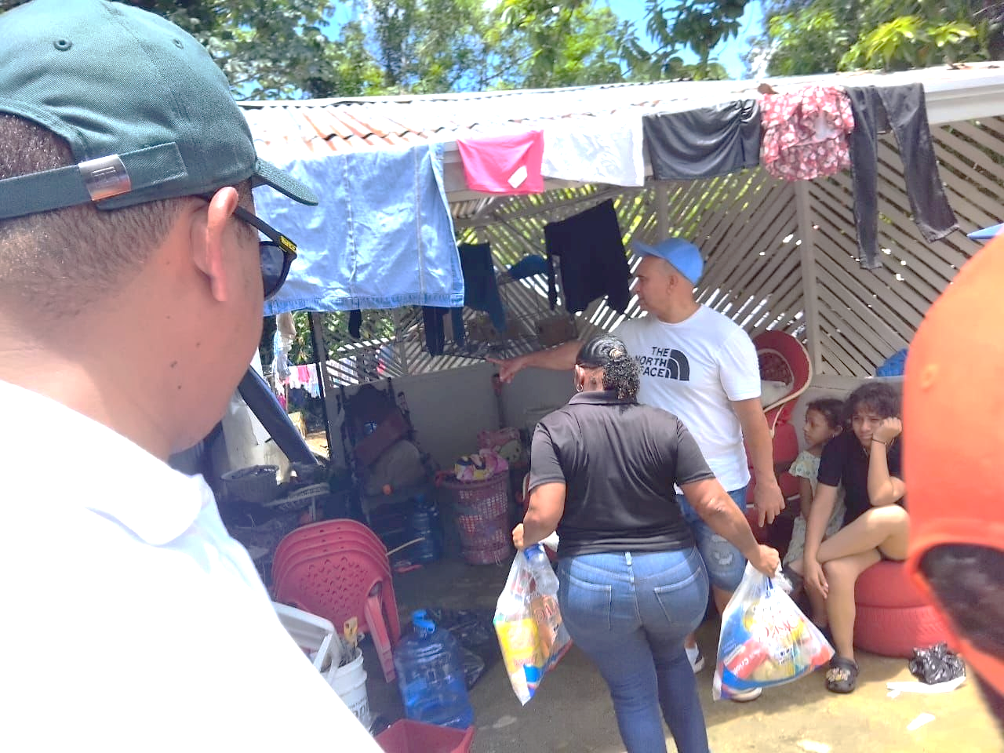
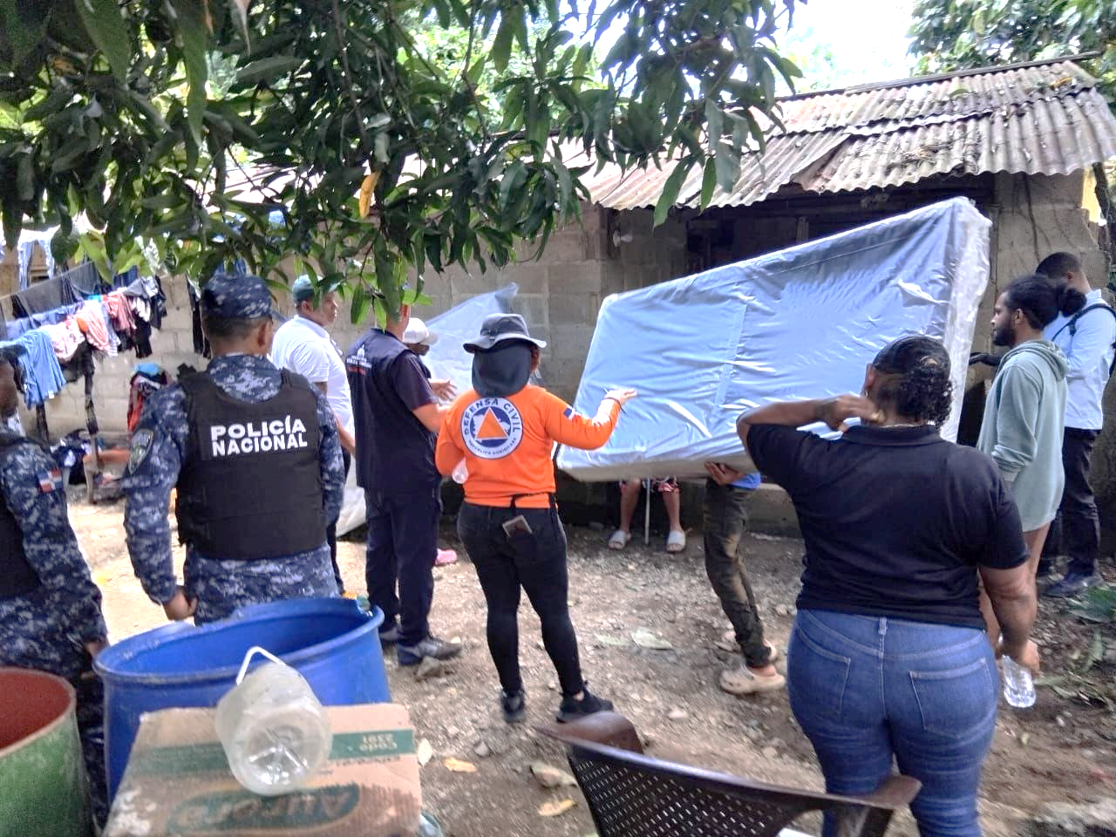

Gobernación de La Vega brinda asistencia a familias afectadas por lluvias en El Hoyo
Ante las intensas lluvias registradas en las últimas horas, la comunidad de El Hoyo, distrito municipal de El Rincón, La Vega, sufrió pérdidas significativas de artículos personales y enseres.
En respuesta inmediata, la Gobernación Provincial de La Vega, a través del Plan Social de la Presidencia y en coordinación con el Centro de Operaciones de Emergencias (COE), realizó una jornada de asistencia, entregando colchones, alimentos cocidos y crudos, así como otros insumos esenciales a las familias afectadas.
Esta acción solidaria refleja el compromiso de las autoridades con el bienestar de la población, llevando alivio y esperanza en momentos de dificultad.

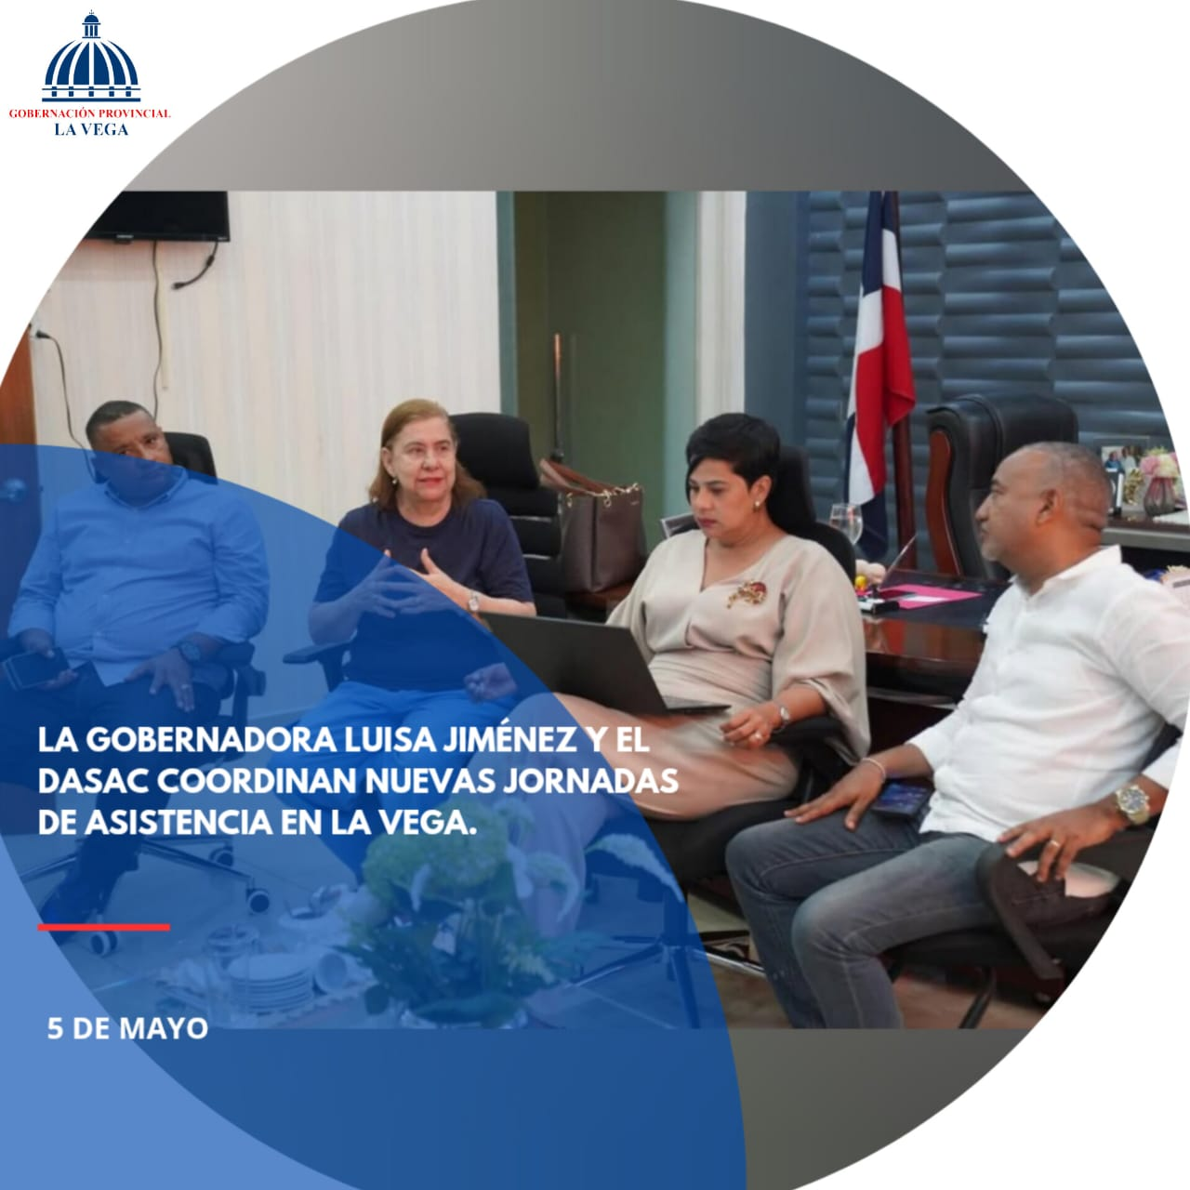
Nuevas jornadas y programas de asistencia social estará poniendo en marcha en todo el país el Gobierno a través de nuestra institución.
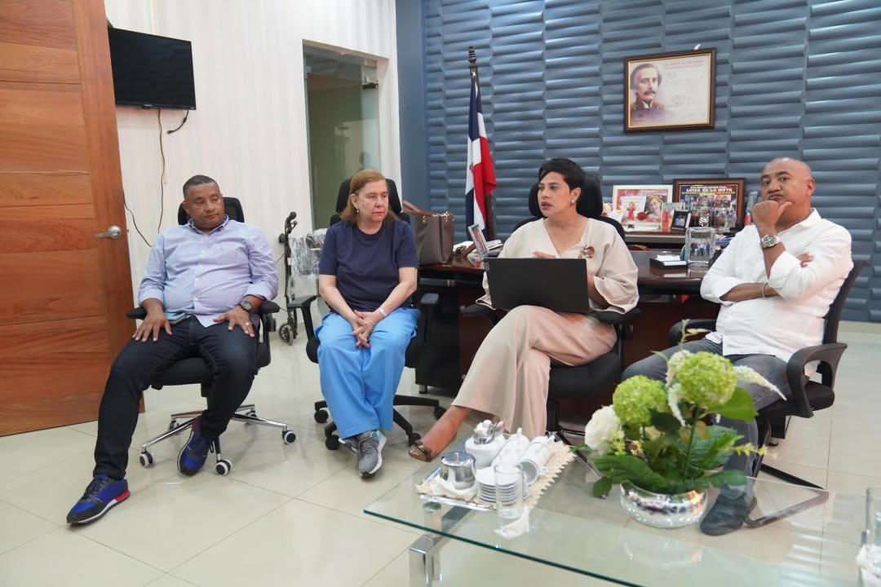
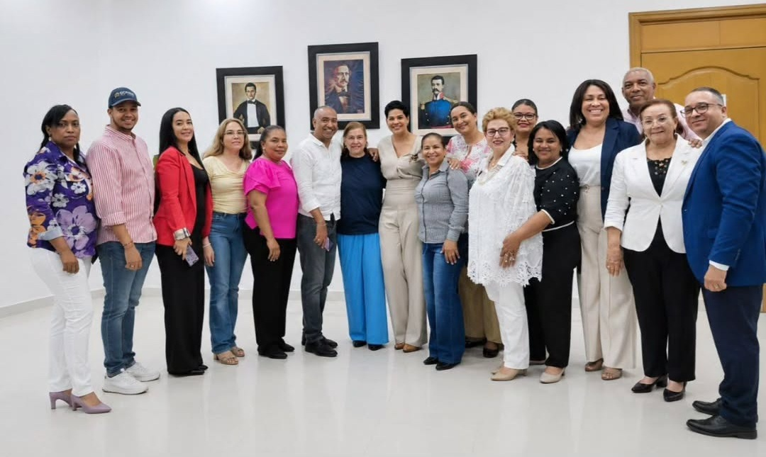
Gobierno coordina nuevas jornadas de asistencia social en La Vega
El Gobierno de la República Dominicana, a través de nuestra institución, continúa fortaleciendo su compromiso con el bienestar de las familias, poniendo en marcha nuevas jornadas y programas de asistencia social que se estarán desarrollando en todo el territorio nacional. Estas iniciativas buscan garantizar apoyo oportuno y soluciones concretas a las necesidades de las comunidades más vulnerables.
En este marco, se llevó a cabo una extraordinaria reunión en la Gobernación Provincial de La Vega, donde se congregaron autoridades locales y representantes institucionales con el propósito de coordinar las acciones que se estarán implementando en la provincia y en otras demarcaciones del país.
El encuentro estuvo encabezado por la gobernadora de la provincia, señora Luisa Jiménez, junto a los subdirectores de DASAC, Luz Estrella y Geraldo Gómez, además de otros funcionarios y colaboradores. Durante la reunión se abordaron temas estratégicos relacionados con la planificación, logística y ejecución de los programas sociales, reafirmando la importancia de la articulación interinstitucional para lograr un mayor impacto en la población.

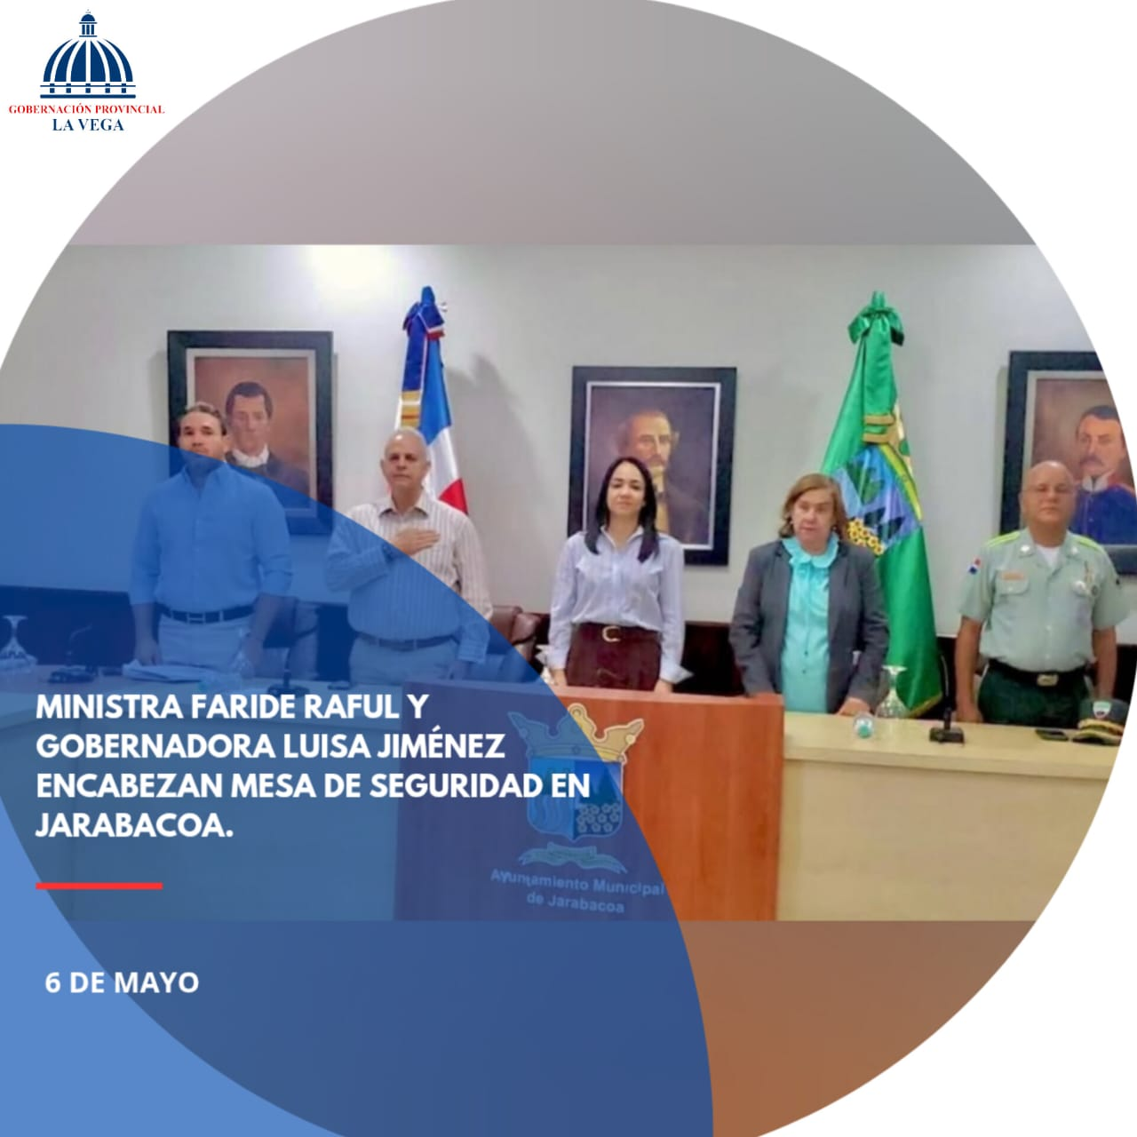
La ministra Faride Raful encabezó la Mesa de Seguridad, Ciudadanía y Género junto a la gobernadora Luisa Jiménez y autoridades de Jarabacoa, donde se abordaron temas prioritarios como el ordenamiento del tránsito, la lucha contra el microtráfico y los conflictos sociales, reafirmando el compromiso de continuar trabajando por una convivencia más segura y organizada.
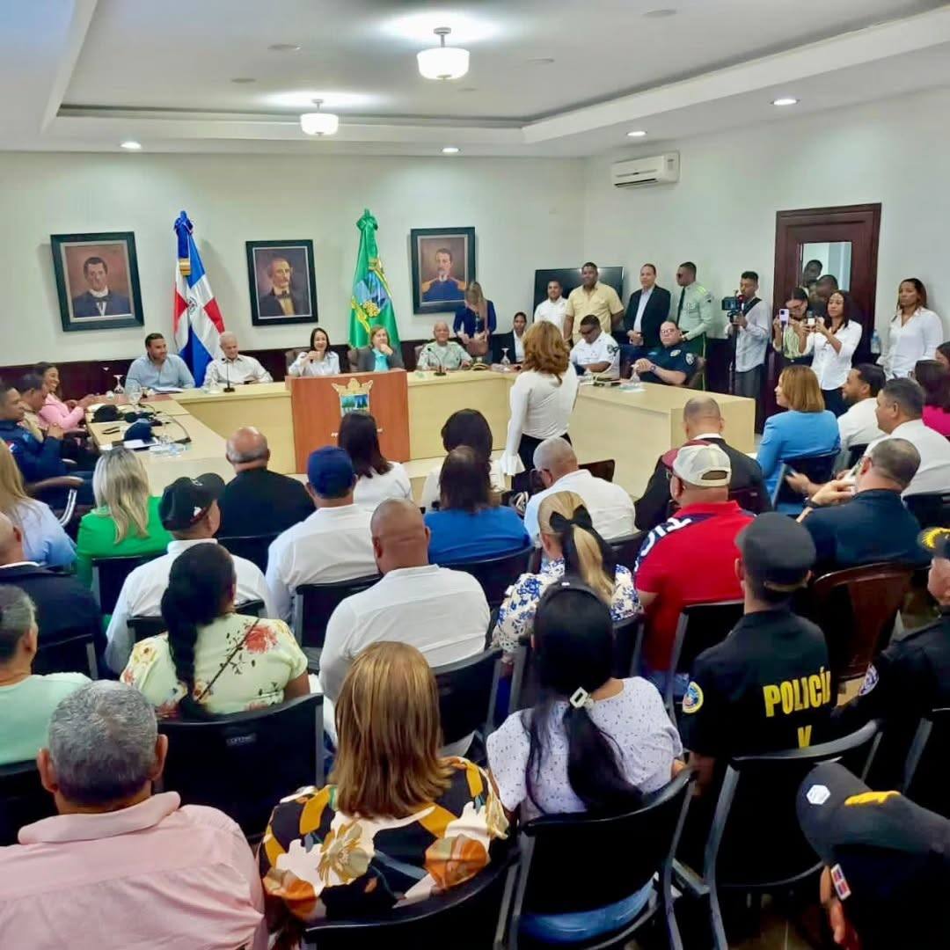
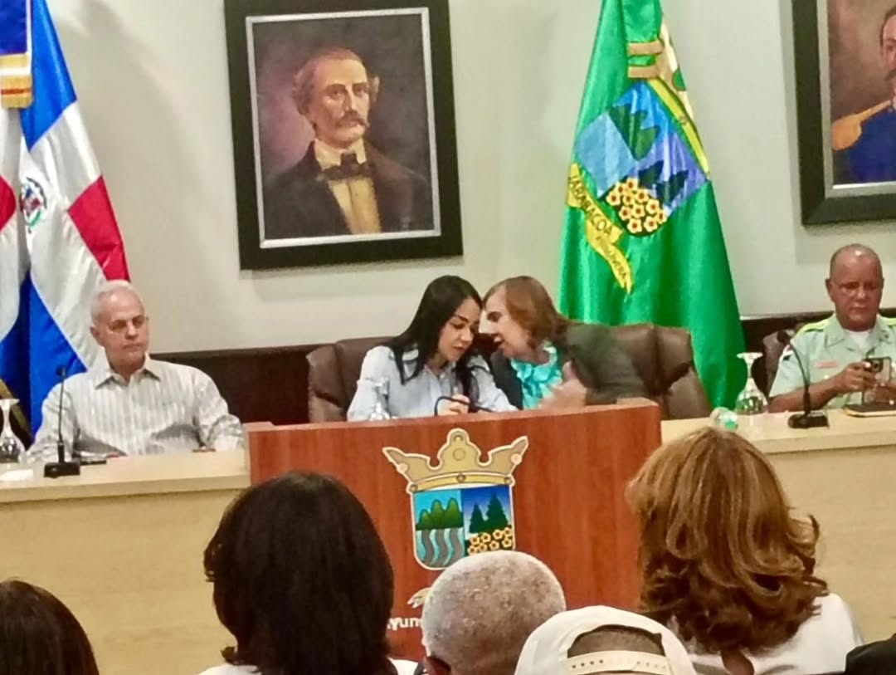

Ministra Faride Raful y Gobernadora Luisa Jiménez encabezan Mesa de Seguridad en Jarabacoa
La ministra de Estado, Faride Raful, encabezó en Jarabacoa la Mesa de Seguridad, Ciudadanía y Género, junto a la gobernadora provincial de La Vega, Luisa Jiménez, y diversas autoridades civiles y militares de la zona.
Durante el encuentro se abordaron temas prioritarios para la convivencia ciudadana, entre ellos el ordenamiento del tránsito, la lucha contra el microtráfico y la atención a los conflictos sociales que afectan a la comunidad. Las autoridades coincidieron en la necesidad de fortalecer la coordinación interinstitucional y de implementar medidas concretas que contribuyan a una mayor seguridad y organización en el municipio.
La ministra Raful destacó que estas mesas de trabajo forman parte de la estrategia nacional para garantizar espacios más seguros, inclusivos y ordenados, donde la ciudadanía pueda desarrollarse con confianza y tranquilidad. Por su parte, la gobernadora Jiménez reafirmó el compromiso de la provincia de La Vega de continuar trabajando de manera articulada con las instituciones del Estado y la sociedad civil, en favor de una convivencia pacífica y organizada.

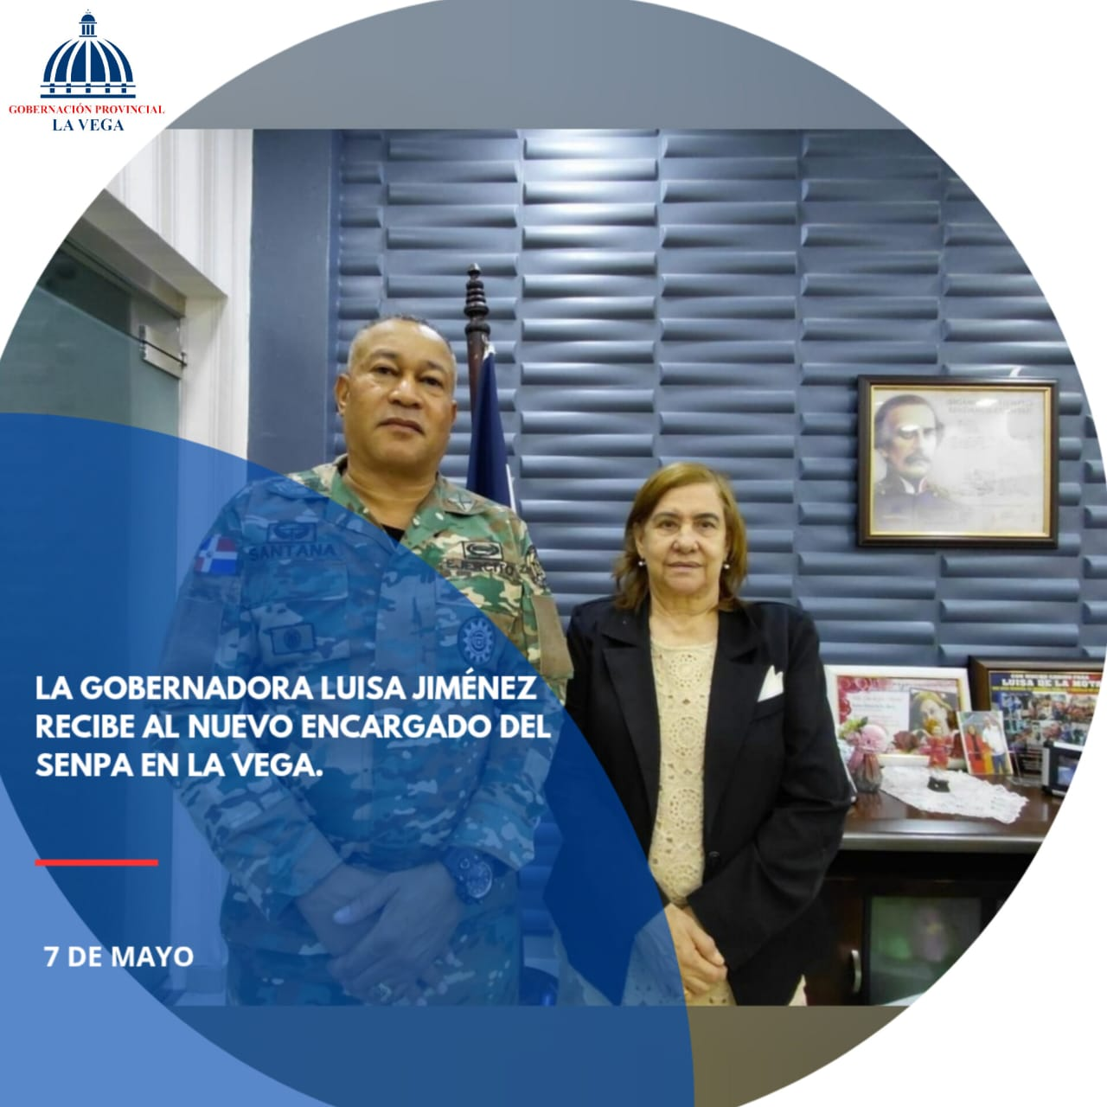
La gobernadora Luisa Jiménez recibe al coronel Alejandro Santana, quien presentó sus credenciales como nuevo encargado del SENPA en la provincia.
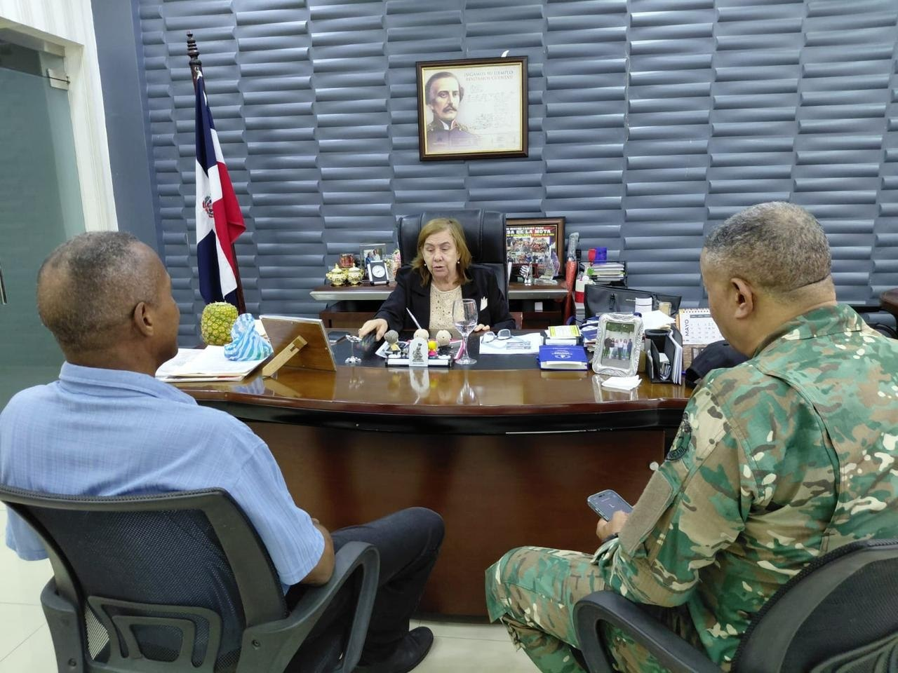
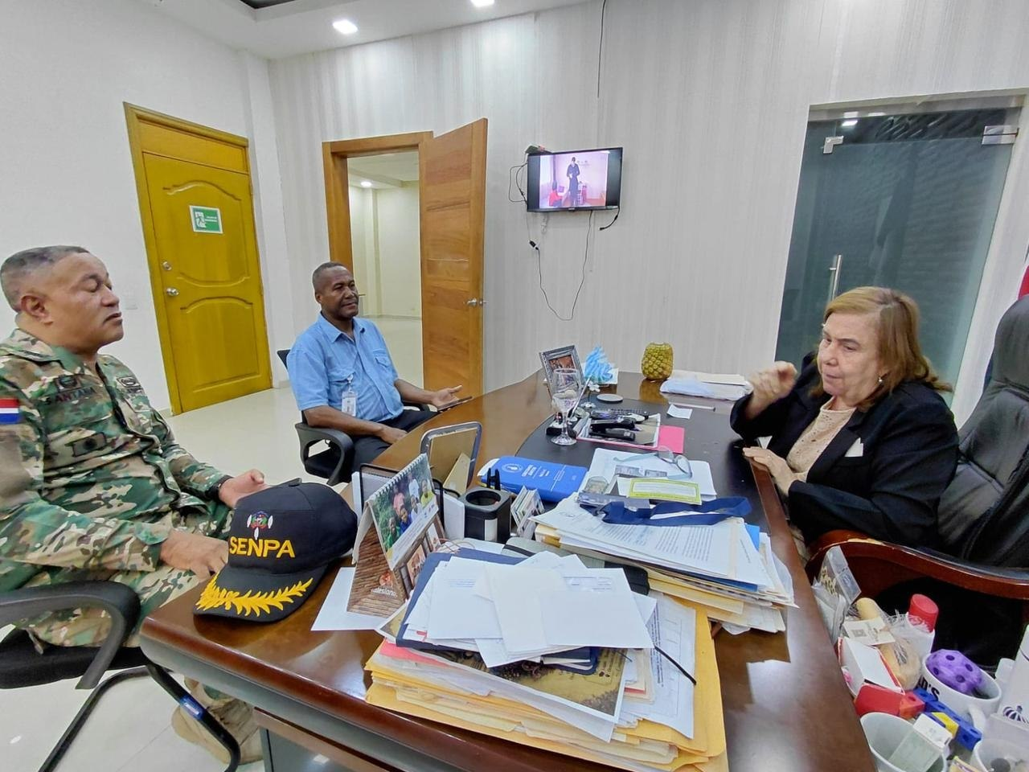

La gobernadora Luisa Jiménez participa en el programa Frente al Pueblo por Microvision canal 10.

Gobernadora Luisa Jiménez participa en programa Frente al Pueblo por Microvisión Canal 10
La gobernadora provincial de La Vega, Luisa Jiménez, participó en el programa televisivo Frente al Pueblo, transmitido por Microvisión Canal 10, espacio que sirve de plataforma para el análisis y la exposición de temas de interés social, comunitario y gubernamental.
Durante su intervención, la representante del Poder Ejecutivo compartió informaciones relevantes sobre las acciones que se vienen desarrollando en la provincia, destacando los programas de asistencia social, las iniciativas de seguridad ciudadana y los proyectos de desarrollo que buscan mejorar la calidad de vida de las familias veganas.
La gobernadora Jiménez reafirmó el compromiso de la gestión pública con la transparencia, la cercanía y la atención a las necesidades de la población, subrayando que la comunicación abierta con la ciudadanía es un pilar fundamental para fortalecer la confianza y la participación comunitaria.
La presencia de la gobernadora en este espacio televisivo constituye un valioso ejercicio de rendición de cuentas y diálogo directo con la sociedad, consolidando el vínculo entre las instituciones y la comunidad.


La gobernadora de La Vega, Luisa Jiménez, junto a los miembros de la Dirección Municipal del Partido Revolucionario Moderno (PRM), participó en la misa en memoria del doctor José Francisco Peña Gómez, realizada en la Catedral Inmaculada Concepción de La Vega, resaltando el legado político y democrático del líder histórico dominicano.
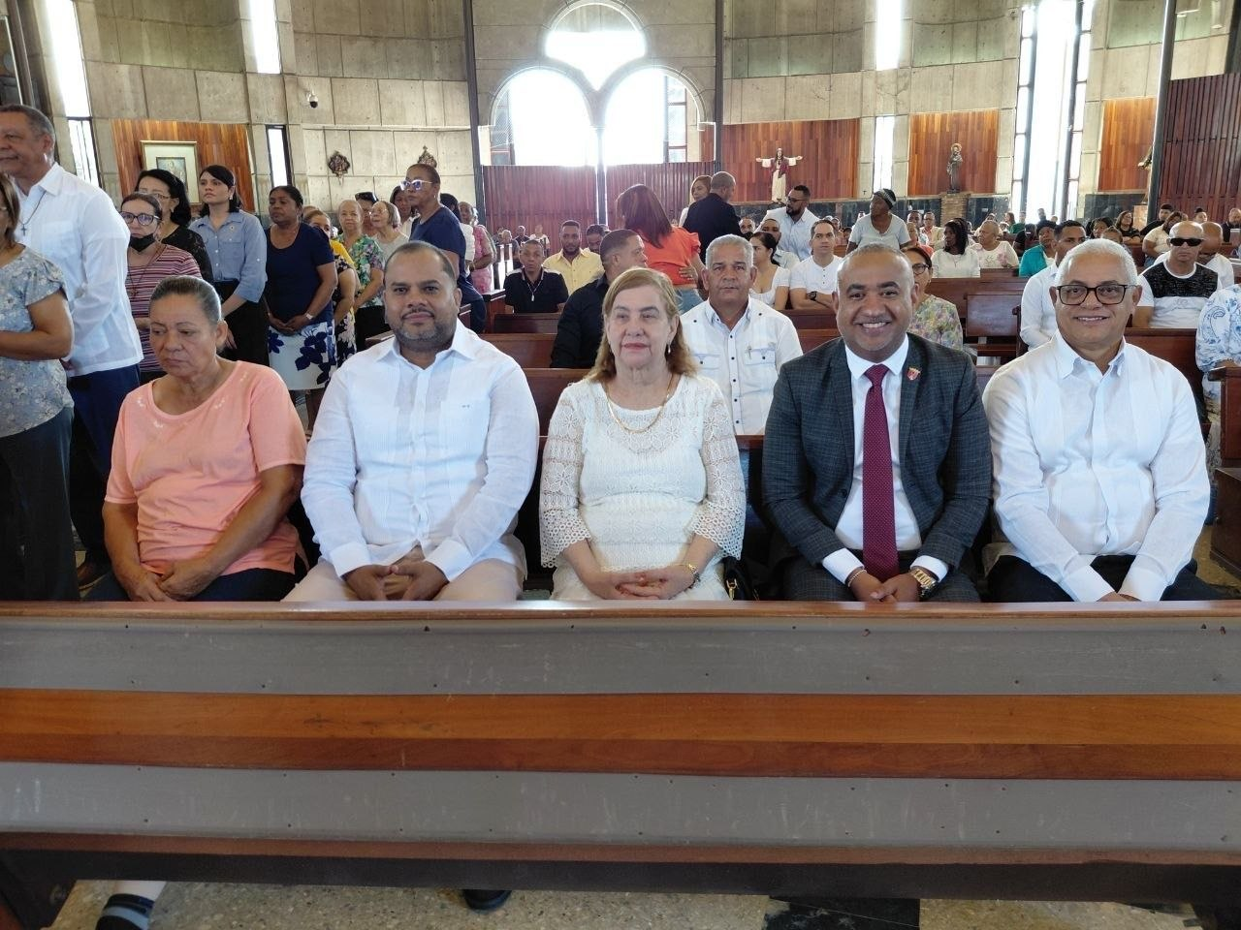
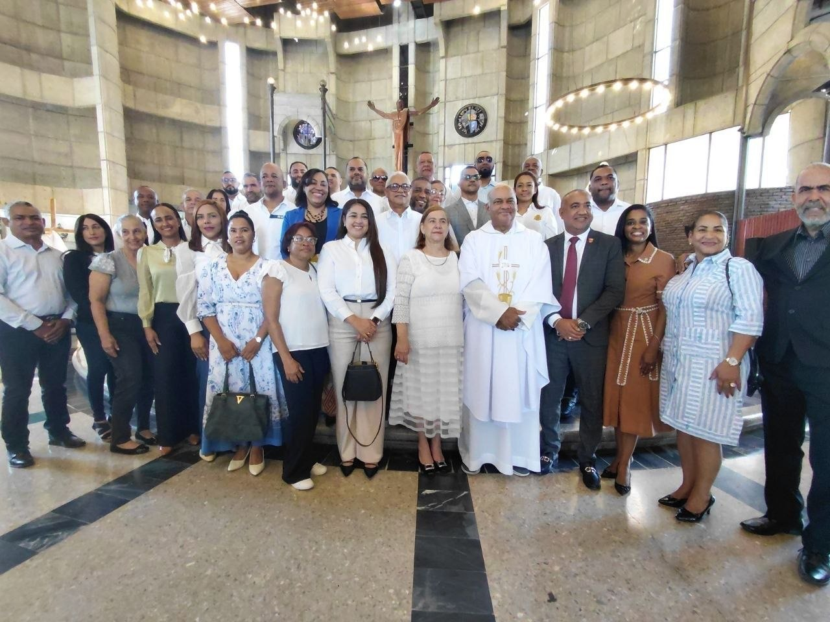
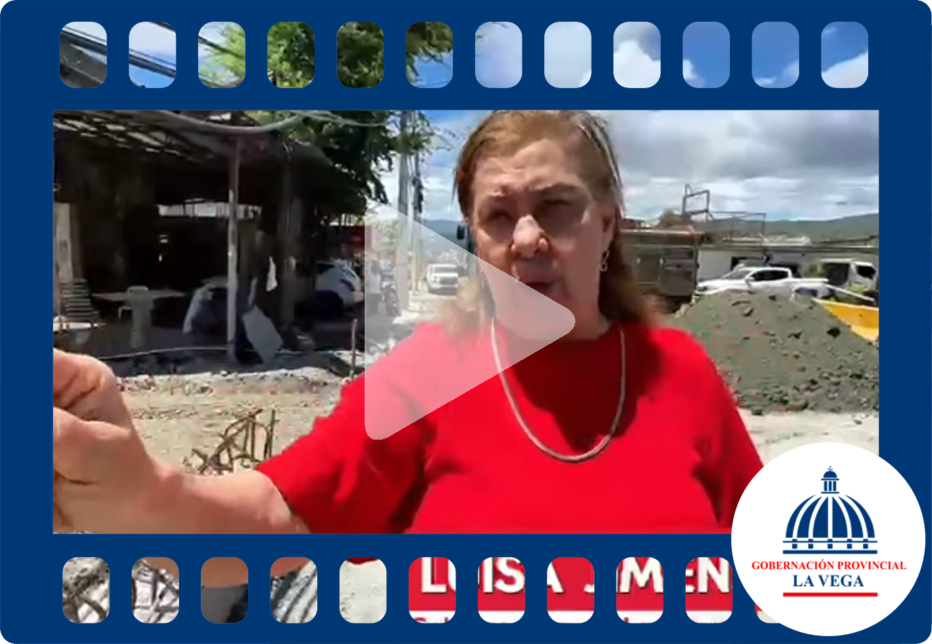
La gobernadora Luisa Jiménez realiza visita de supervisión y destaca avances en el puente Antonio Guzmán
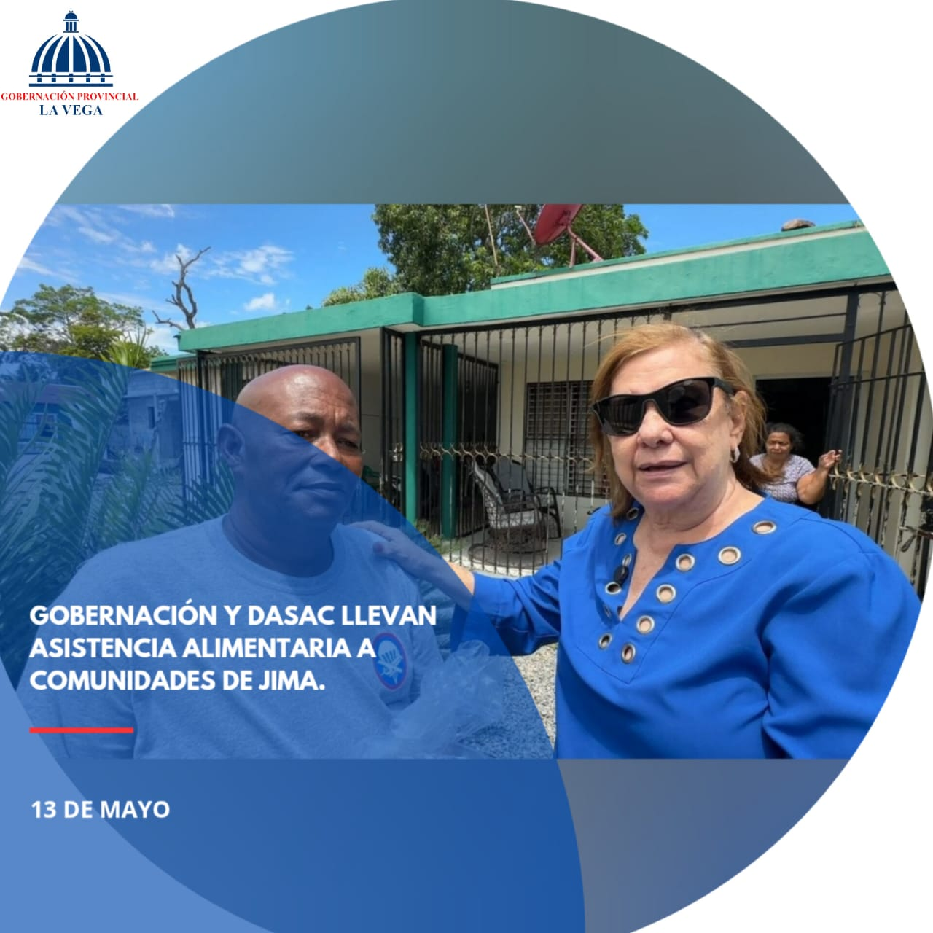
La Dirección de Asistencia Social y Alimentación Comunitaria (DASAC), en conjunto con la Gobernación Provincial de La Vega y la gobernadora Luisa Jiménez, por instrucciones del presidente Luis Abinader, llegó al municipio de Jima para llevar ayuda y esperanza a los hogares más humildes de los distritos municipales de Rincón, Ranchito y Jima Arriba.
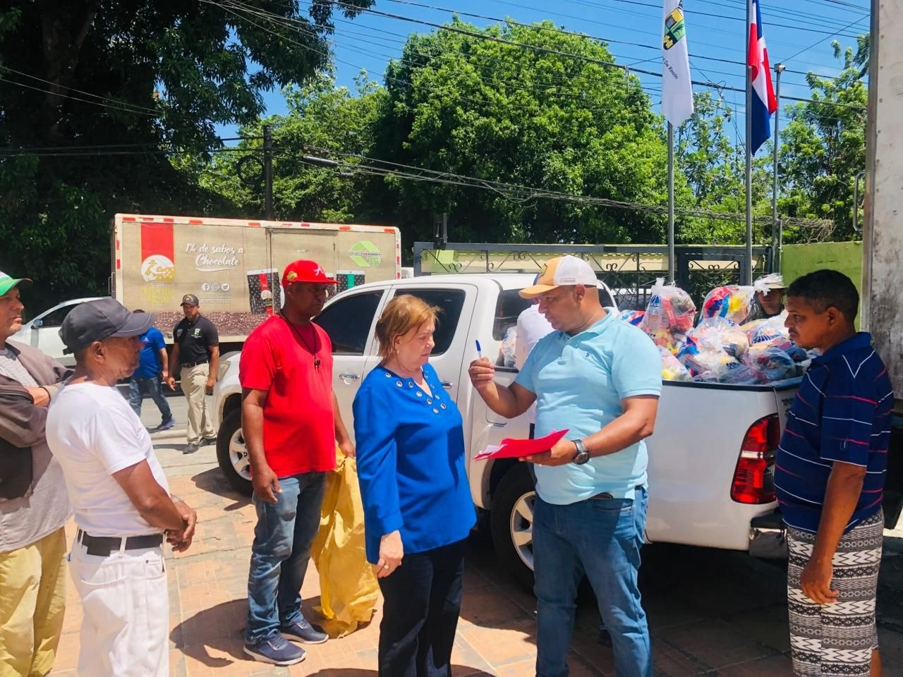
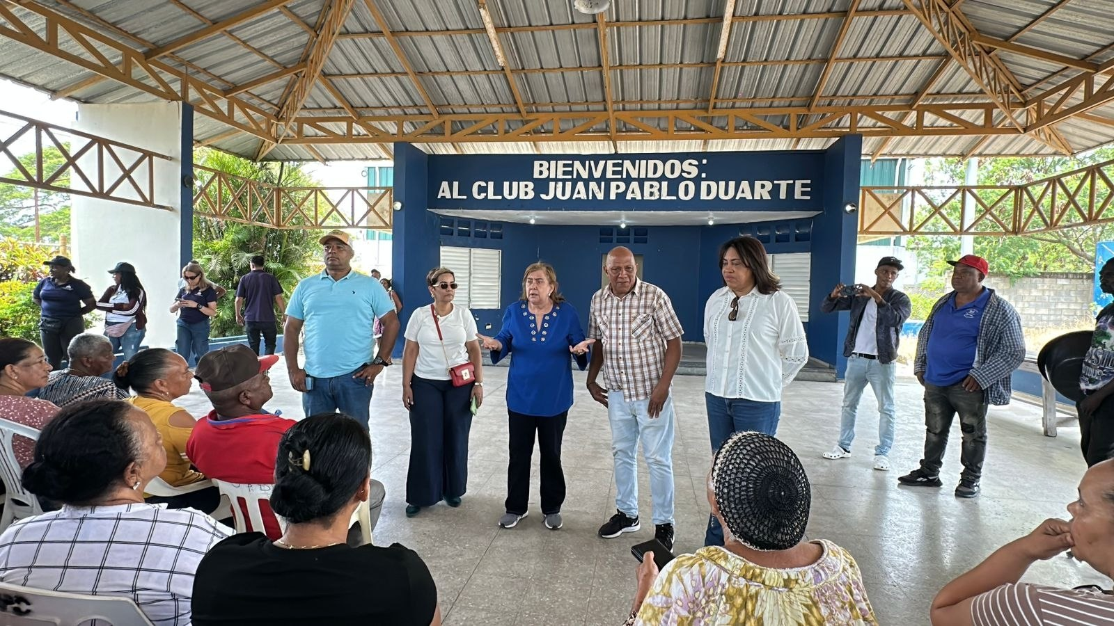

Gobierno lleva asistencia alimentaria a comunidades de Jima
Por instrucciones del presidente Luis Abinader, la Dirección de Asistencia Social y Alimentación Comunitaria (DASAC), en coordinación con la Gobernación Provincial de La Vega y la gobernadora Luisa Jiménez, desarrolló una importante jornada de apoyo en el municipio de Jima, destinada a los hogares más humildes de los distritos municipales de Rincón, Ranchito y Jima Arriba.
Durante la jornada, brigadas de asistencia recorrieron las comunidades entregando raciones alimenticias casa por casa, garantizando que la ayuda llegara directamente a las familias más necesitadas. Los beneficiarios recibieron con gratitud esta colaboración, que forma parte de la canasta familiar enviada por el Gobierno dominicano, y que busca aliviar las condiciones de vulnerabilidad en que se encuentran decenas de hogares.
La gobernadora Luisa Jiménez destacó que estas acciones reflejan el compromiso del Gobierno de trabajar de manera cercana con la gente, llevando soluciones concretas y esperanza a las comunidades. Asimismo, subrayó que la coordinación interinstitucional permite dar respuestas rápidas y efectivas ante las necesidades sociales.


En el Día del Agricultor, la Gobernación Provincial de La Vega reconoce y valora el esfuerzo, la dedicación y el sacrificio de cada hombre y mujer del campo, quienes con su trabajo diario contribuyen al desarrollo y la alimentación de nuestro pueblo y de toda la República Dominicana.
Hoy rendimos homenaje a esos héroes de la tierra que siembran esperanza y cosechan progreso para las futuras generaciones.
¡Feliz Día del Agricultor!
Luisa Jiménez
Gobernadora Provincial
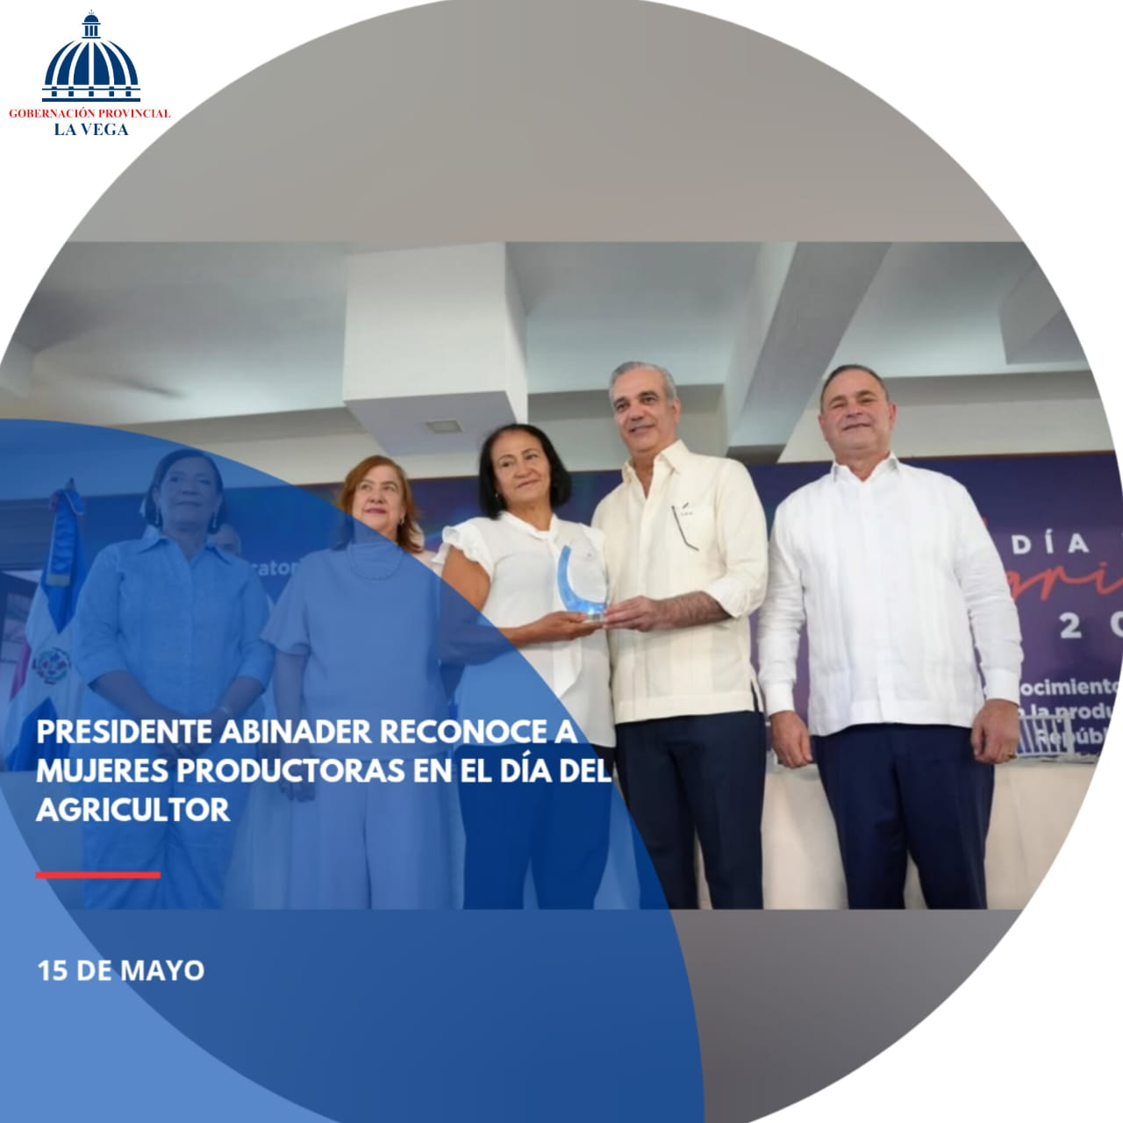
Con motivo de conmemorarse el día del Agricultor, el presidente de la República, Luis Abinader, celebró y reconoció a 15 mujeres productoras del país en un acto celebrado en las instalaciones de Cerro Alto, en La Vega, donde además sostuvo un encuentro con productores de la zona.
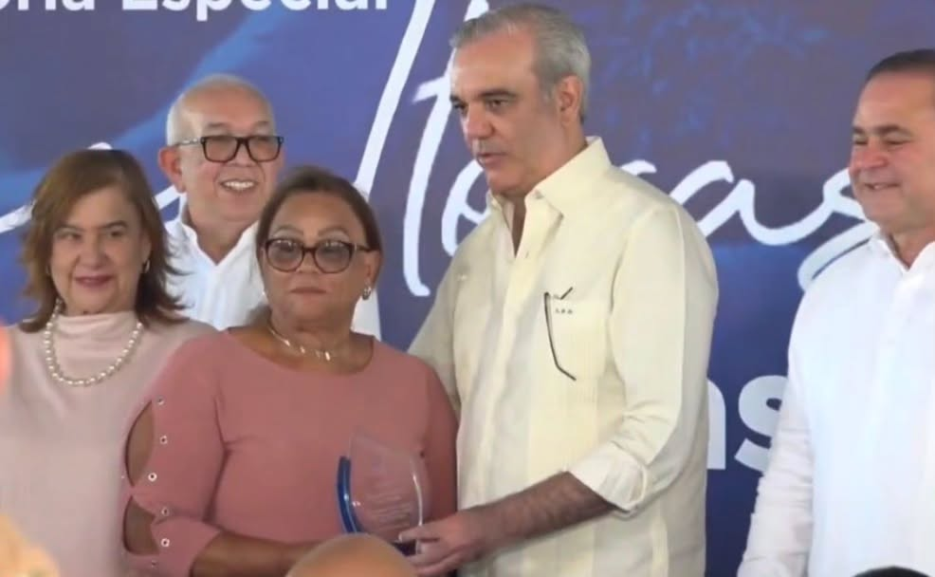
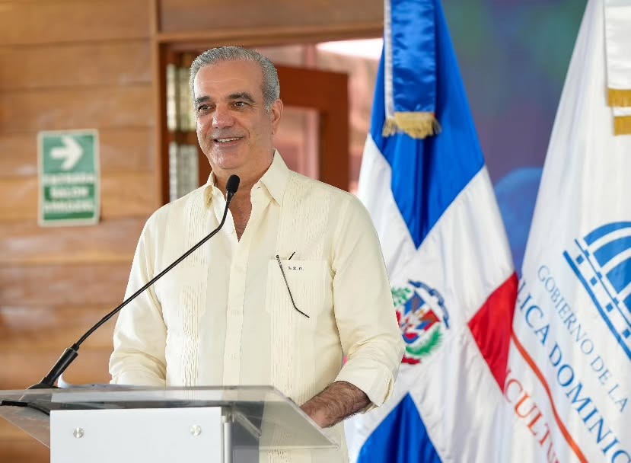

Presidente Luis Abinader reconoce a mujeres productoras en el Día del Agricultor
Con motivo de la conmemoración del Día del Agricultor, el presidente de la República, Luis Abinader, encabezó un emotivo acto en las instalaciones de Cerro Alto, La Vega, donde celebró y reconoció a 15 mujeres productoras del país por su esfuerzo, dedicación y valioso aporte al desarrollo agropecuario nacional.
En el marco de la actividad, el mandatario sostuvo además un encuentro con productores de la zona, escuchando sus inquietudes y reafirmando el compromiso del Gobierno de seguir impulsando políticas públicas que fortalezcan el sector agrícola, motor esencial de la economía dominicana.
El presidente Abinader estuvo acompañado por el ministro de Agricultura, Francisco Oliverio Espaillat; el expresidente Hipólito Mejía; la gobernadora provincial de La Vega, Luisa Jiménez; la alcaldesa Amparo Custodio, así como otras personalidades del ámbito político y agropecuario. La presencia de estas autoridades subrayó la importancia de trabajar unidos en favor de la seguridad alimentaria y el bienestar de las comunidades rurales.
Durante la jornada se resaltó el papel fundamental de los agricultores dominicanos en el desarrollo económico del país, destacando que su labor garantiza la producción de alimentos y la sostenibilidad de la nación. El reconocimiento a las mujeres productoras constituye un homenaje a su liderazgo y resiliencia, reafirmando el compromiso del Gobierno de promover la equidad y el fortalecimiento del campo.

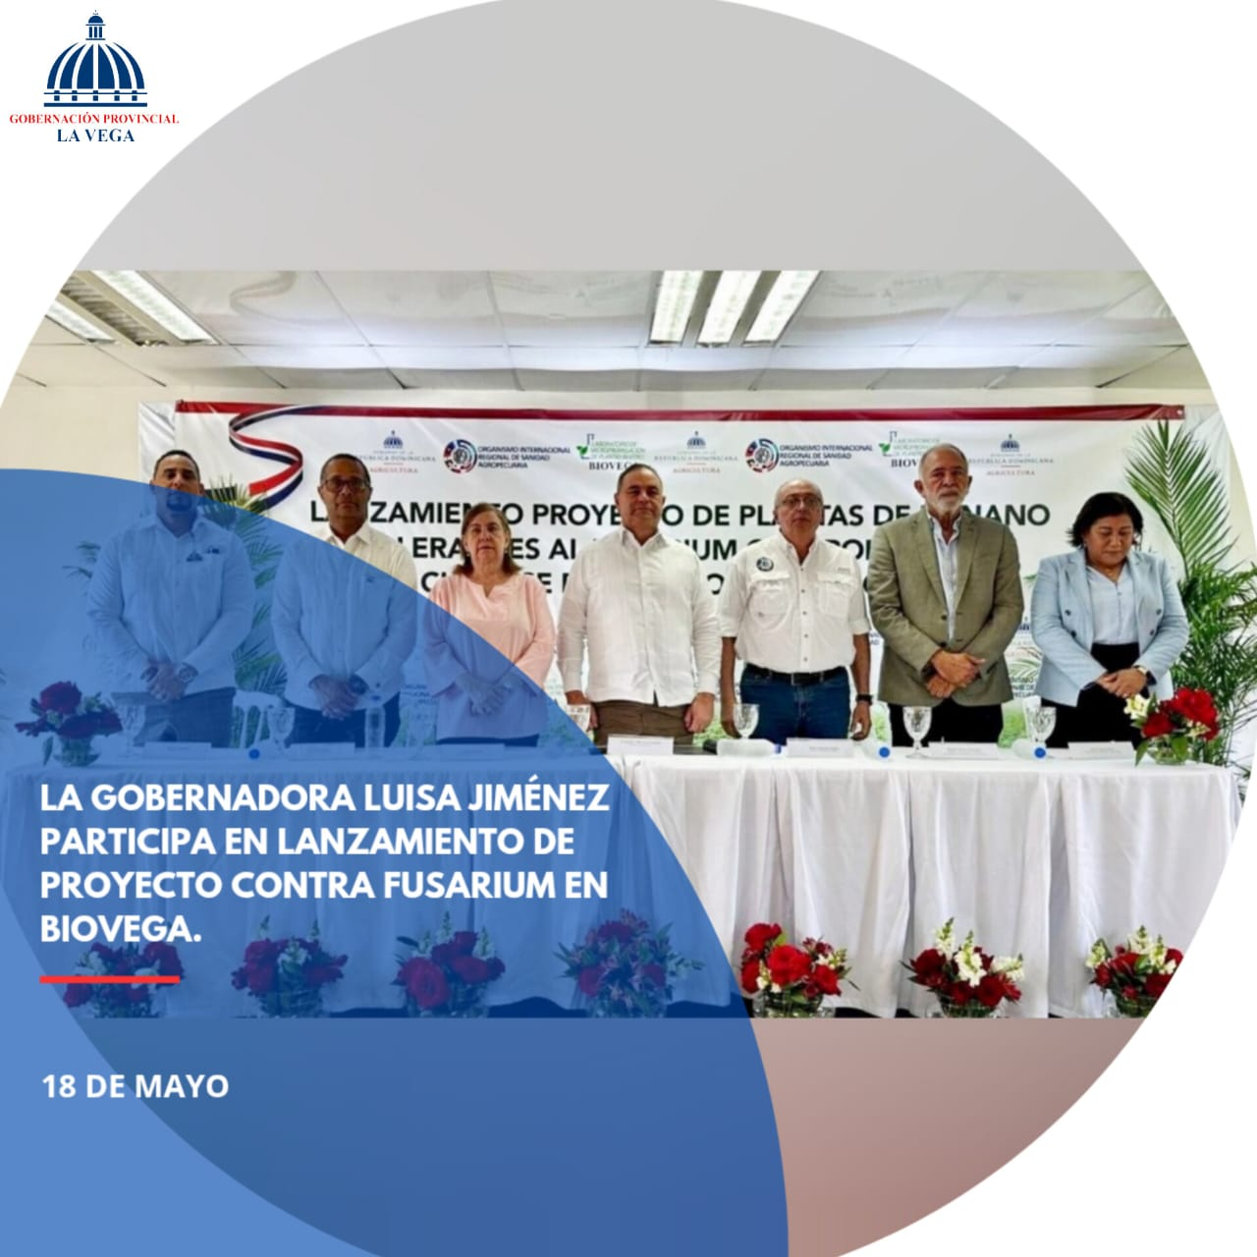
La gobernadora de La Vega, Luisa Jiménez, participó este lunes en el lanzamiento del Proyecto de Plantas de Banano Tolerantes al Fusarium Raza 4 Tropical (FOC R4T), realizado en BioVega.

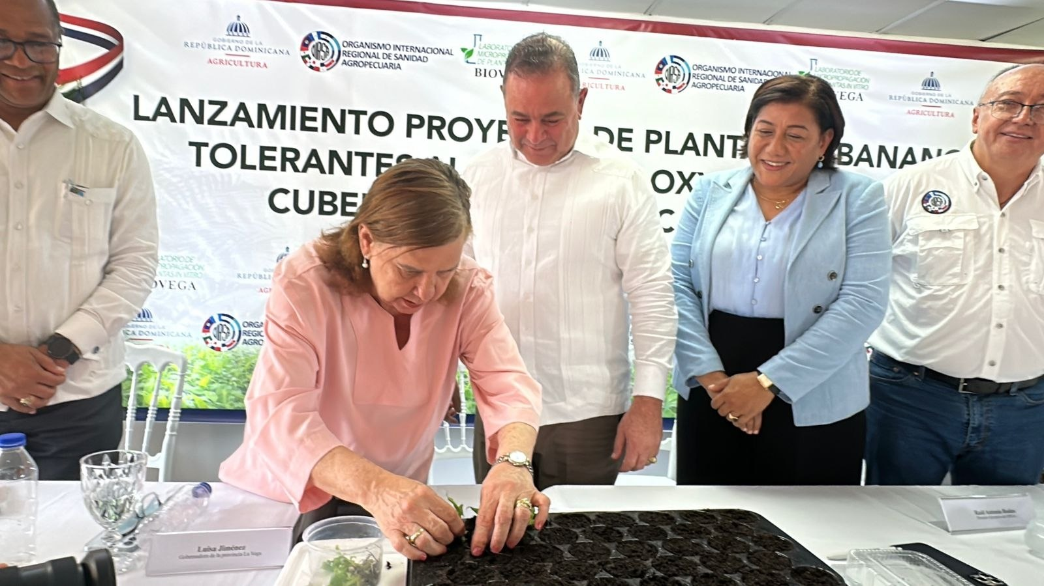

Gobierno impulsa proyecto de plantas de banano tolerantes al Fusarium R4T en La Vega
La gobernadora provincial de La Vega, Luisa Jiménez, participó este lunes en el lanzamiento del Proyecto de Plantas de Banano Tolerantes al Fusarium Raza 4 Tropical (FOC R4T), realizado en las instalaciones de BioVega.
La actividad estuvo encabezada por el ministro de Agricultura, Francisco Oliverio Espaillat, junto al director ejecutivo del Organismo Internacional Regional de Sanidad Agropecuaria (OIRSA), Raúl Antonio Rodas Suazo, quienes destacaron la importancia de esta iniciativa para la protección de la producción bananera nacional.
El proyecto tiene como objetivo enfrentar el desafío que representa el hongo Fusarium Raza 4 Tropical, una enfermedad que afecta gravemente las plantaciones de banano y que constituye una amenaza para la seguridad alimentaria y la economía agrícola del país. Con la introducción de plantas resistentes, se busca garantizar la sostenibilidad del cultivo y preservar el sustento de miles de familias productoras.
La gobernadora Jiménez resaltó el compromiso del Gobierno de la República Dominicana de trabajar junto a los productores y organismos internacionales en la implementación de soluciones innovadoras que fortalezcan el sector agropecuario. Asimismo, subrayó que este tipo de proyectos reafirman la voluntad de las autoridades de proteger los recursos agrícolas y asegurar el desarrollo económico de la provincia y del país.

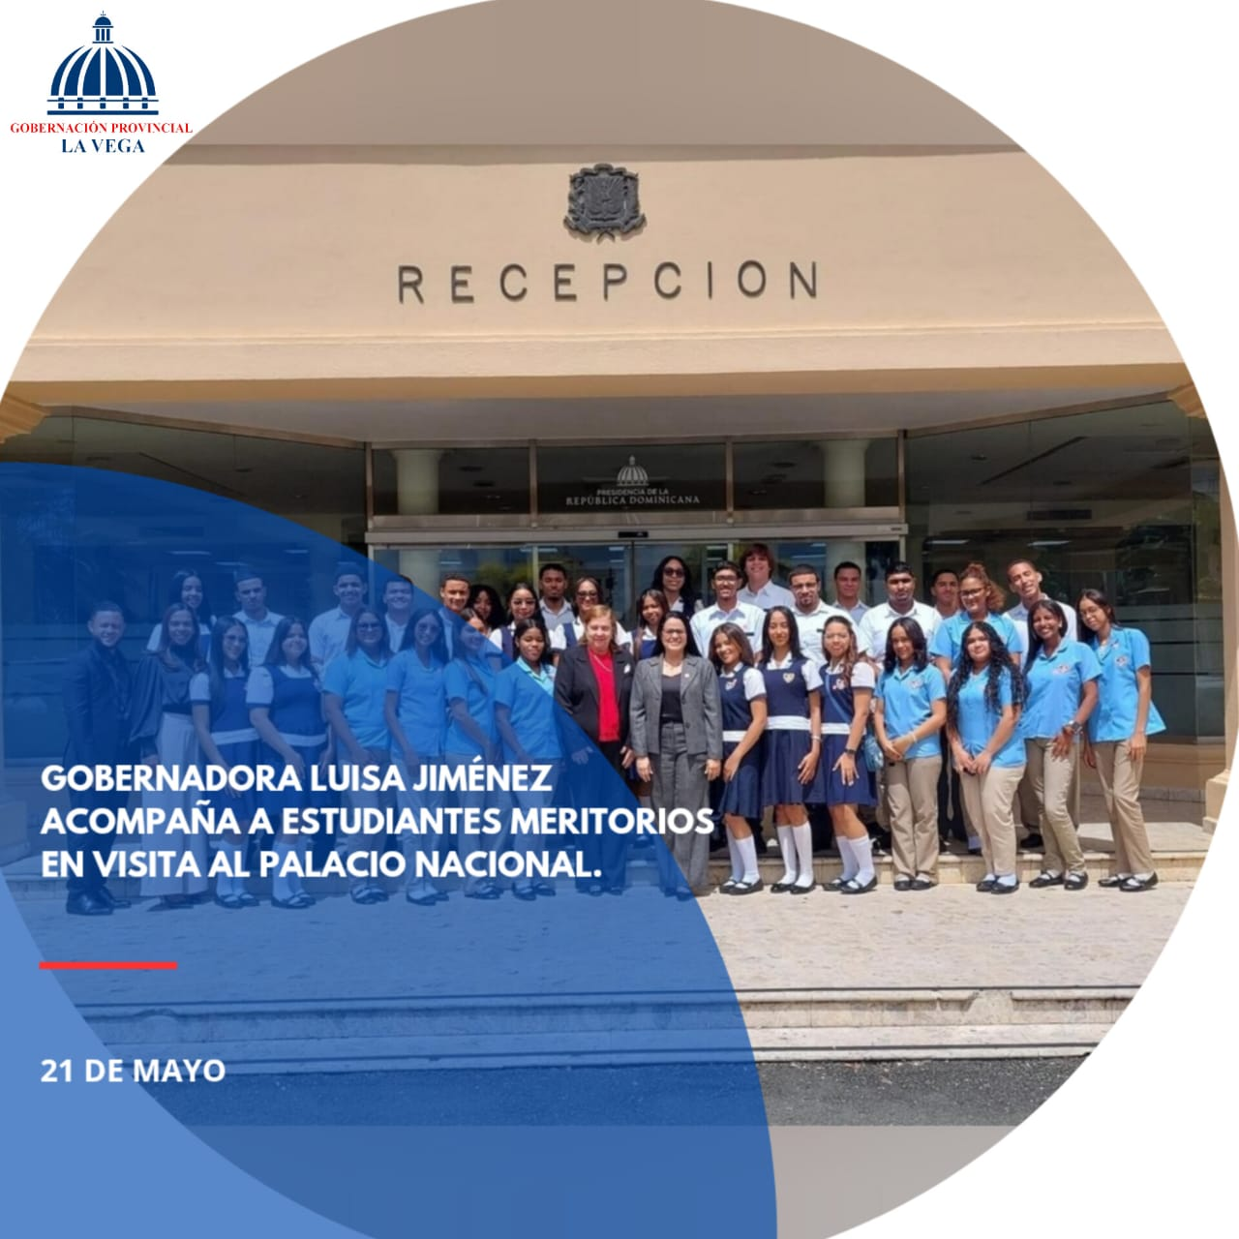
La gobernadora de La Vega, Luisa Jiménez, encabezó una visita especial al Palacio Nacional junto a estudiantes meritorios del colegio Eugenio María de Hostos, brindándoles una enriquecedora experiencia educativa y acercándolos al funcionamiento de las instituciones del Estado dominicano.

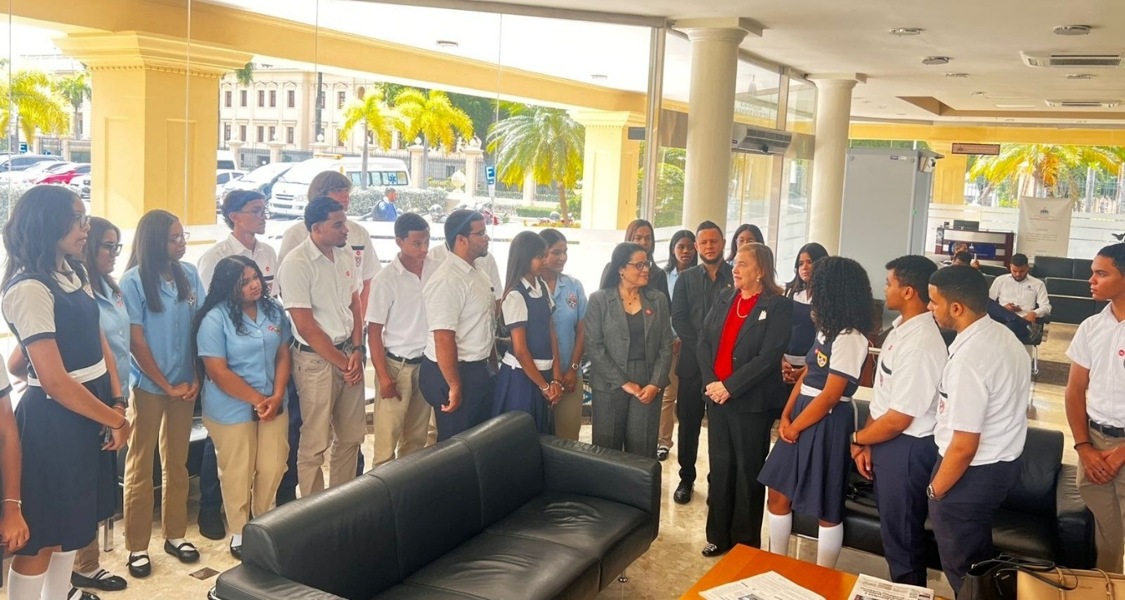
Gobernadora Luisa Jiménez acompaña a estudiantes meritorios en visita al Palacio Nacional
La gobernadora provincial de La Vega, Luisa Jiménez, encabezó este lunes una visita especial al Palacio Nacional junto a un grupo de estudiantes meritorios del colegio Eugenio María de Hostos, brindándoles una enriquecedora experiencia educativa y acercándolos al funcionamiento de las instituciones del Estado dominicano.
Durante la jornada, los jóvenes tuvieron la oportunidad de recorrer diferentes espacios del Palacio Nacional, conocer aspectos relevantes sobre la historia y el quehacer gubernamental, así como interactuar con autoridades y servidores públicos que les compartieron información sobre el rol de las instituciones en la vida democrática del país.

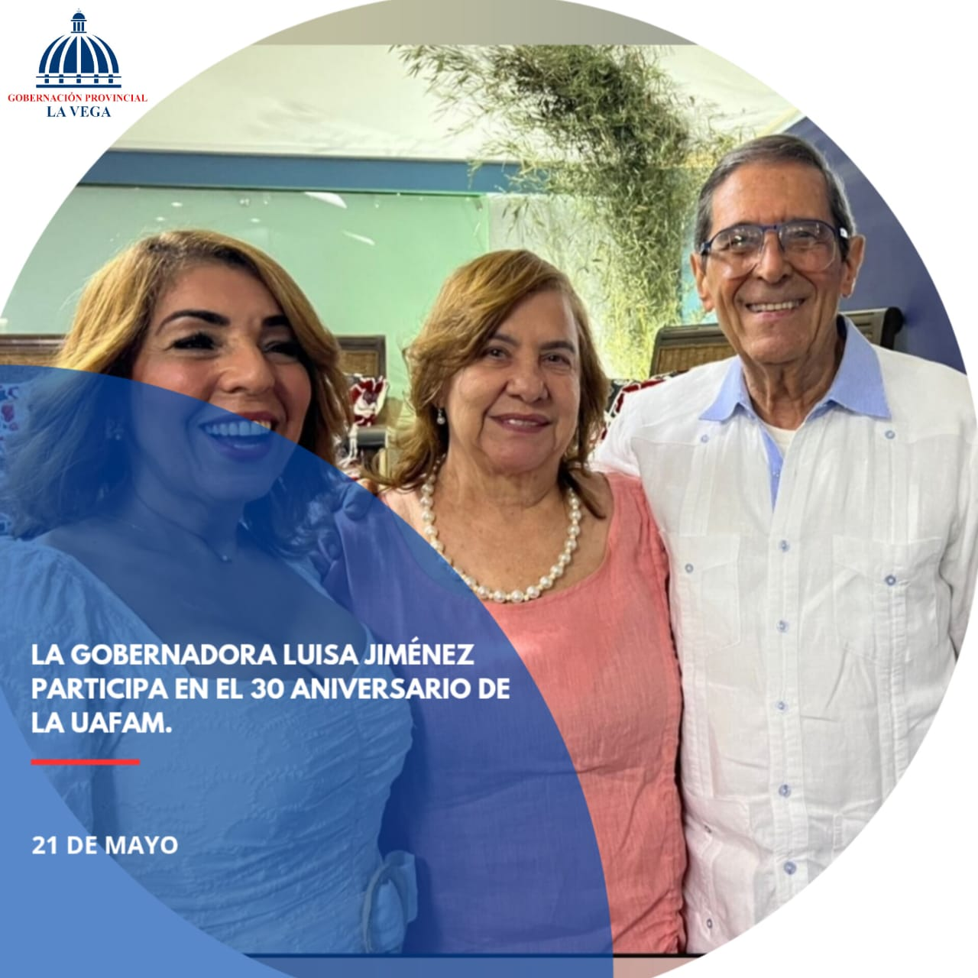
La gobernadora provincial de La Vega, Luisa Jiménez, participó en la celebración del 30 aniversario de la Universidad Agroforestal Fernando Arturo de Meriño y Colegio UAFAM, institución que arriba a tres décadas de trayectoria académica, compromiso social y sostenibilidad.

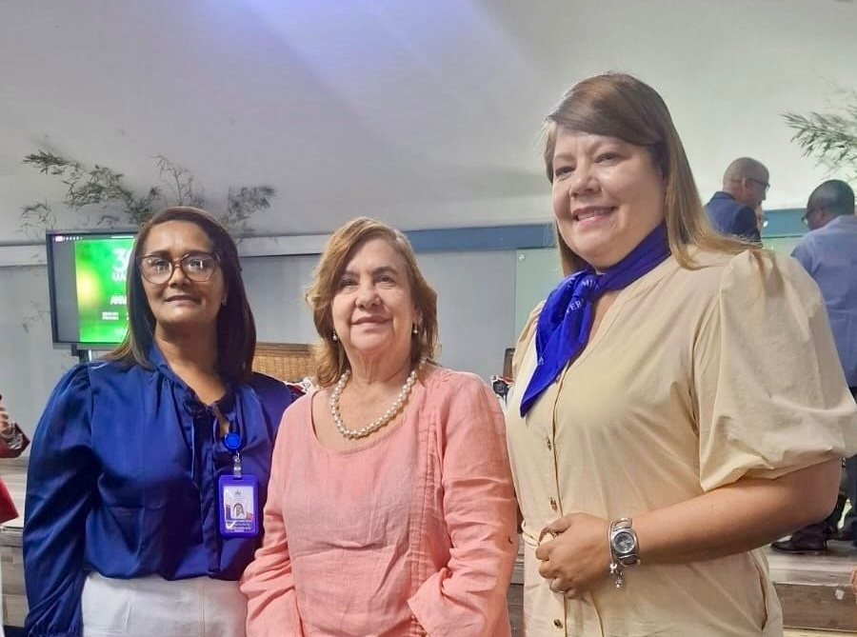
Gobernadora Luisa Jiménez participa en el 30 aniversario de la UAFAM
La gobernadora provincial de La Vega, Luisa Jiménez, participó en la celebración del 30 aniversario de la Universidad Agroforestal Fernando Arturo de Meriño (UAFAM) y Colegio UAFAM, institución que arriba a tres décadas de trayectoria académica, compromiso social y sostenibilidad.
El acto conmemorativo reunió a autoridades académicas, representantes del sector agroforestal, estudiantes y personalidades de la provincia, quienes resaltaron el impacto de la UAFAM en la formación de profesionales comprometidos con el desarrollo sostenible y el progreso de la sociedad.

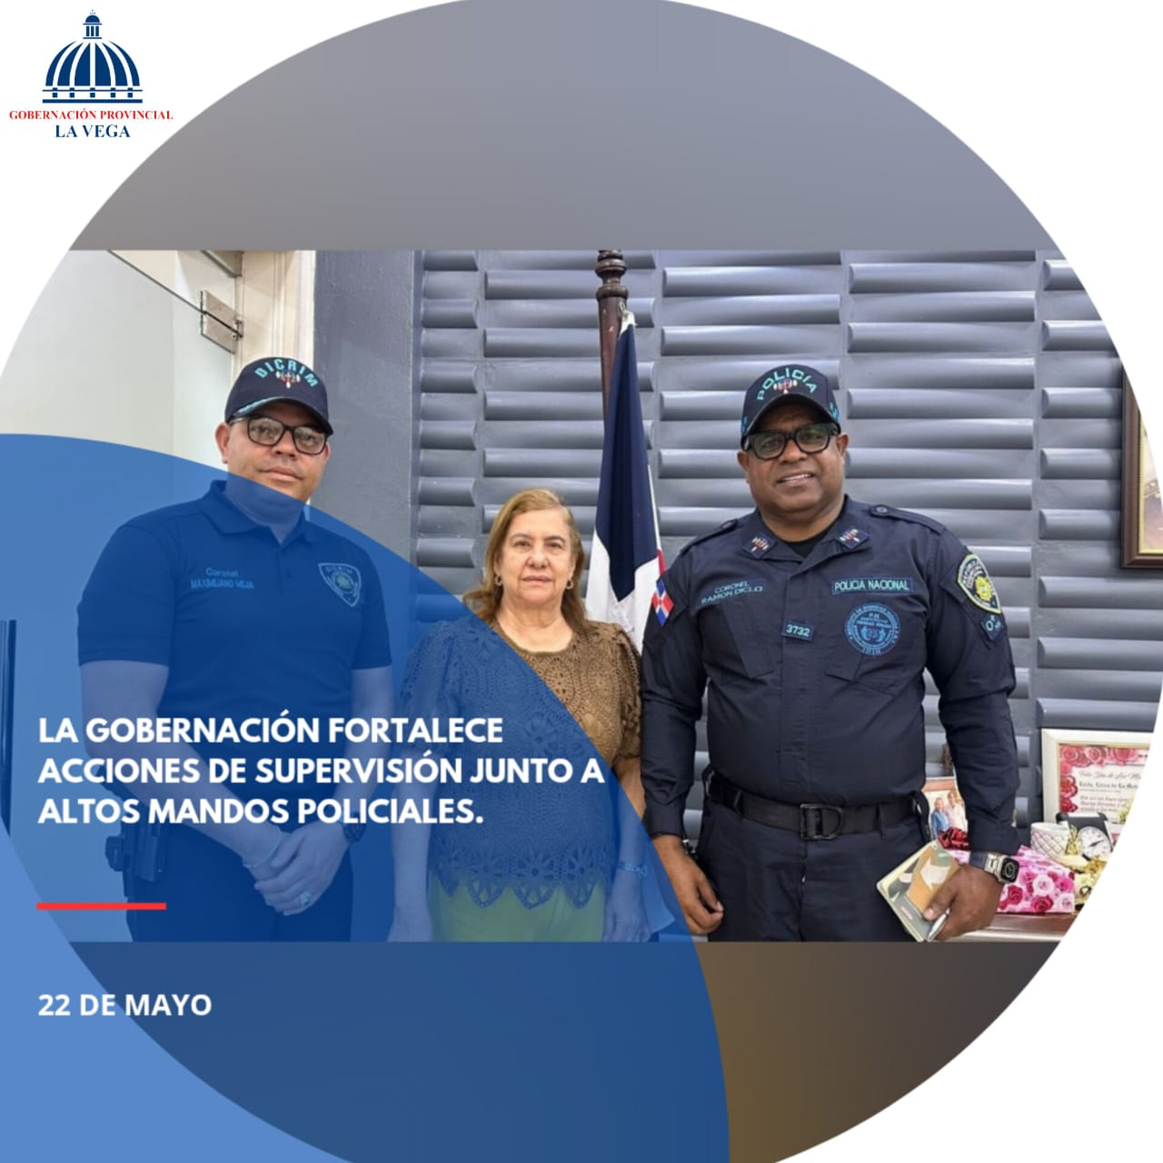
La gobernadora de la provincia de La Vega, Luisa Jiménez, recibió en su despacho al coronel Ramón Dicló y al coronel Maximiliano Mejía, con quienes sostuvo un encuentro de coordinación y supervisión de actividades y operativos estratégicos de seguridad que se desarrollan en la provincia
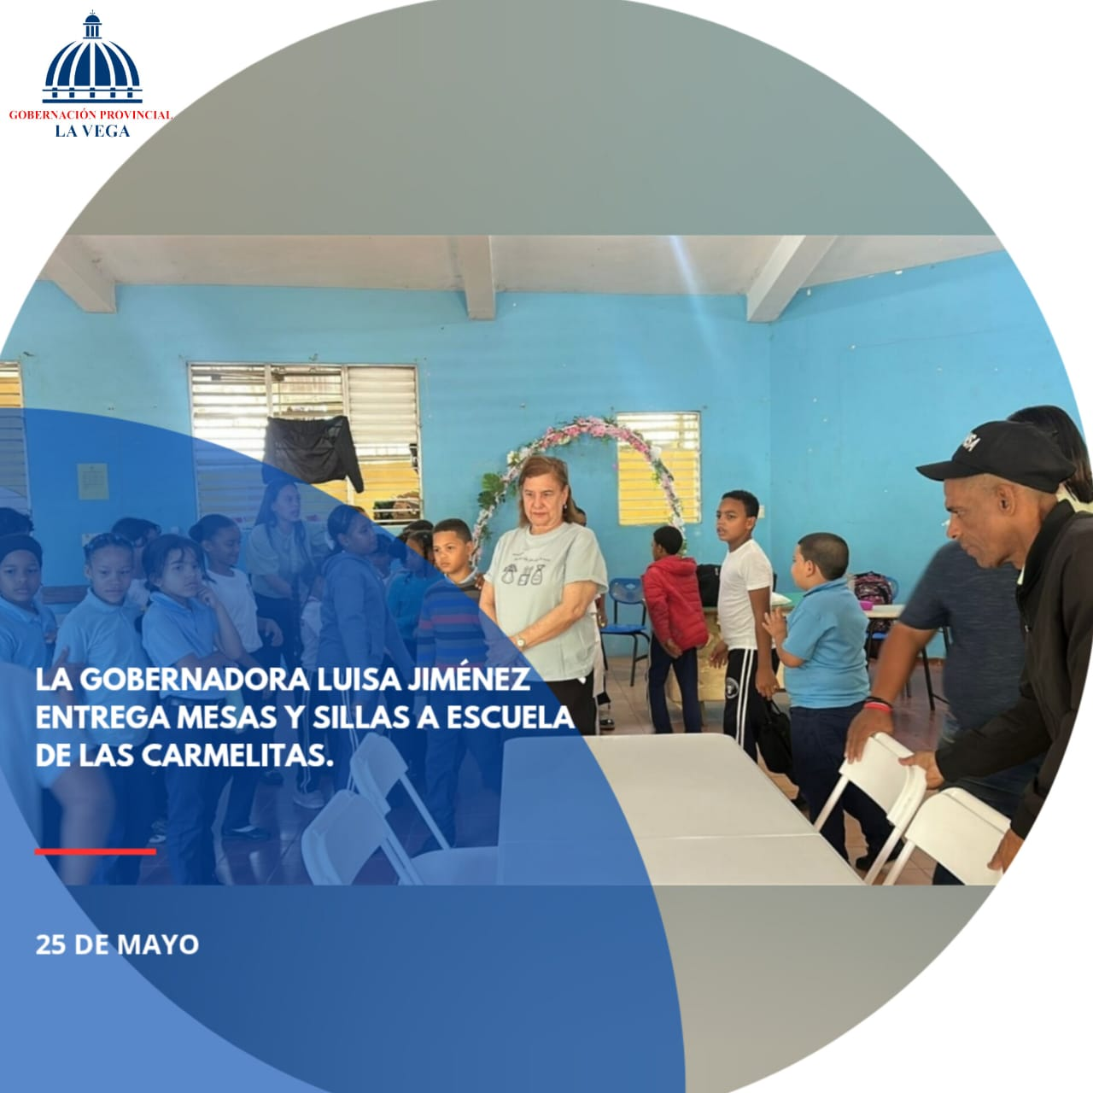
La gobernadora de la provincia de La Vega, Luisa Jiménez, hizo entrega de mesas y sillas a la escuela de Las Carmelitas, con el objetivo de contribuir al bienestar y comodidad de los niños, facilitando espacios adecuados para el aprendizaje y el uso diario en las aulas.
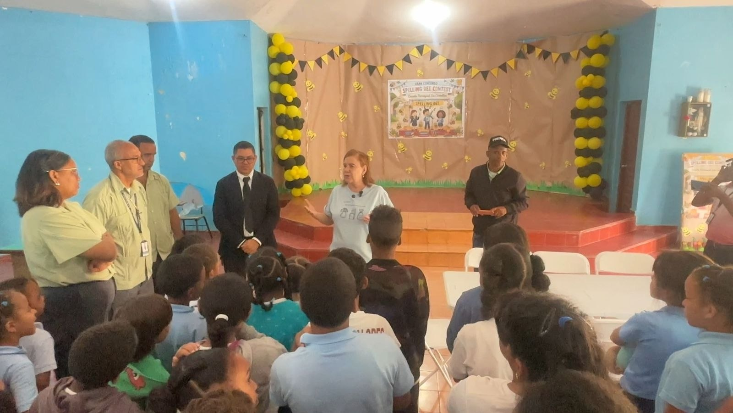
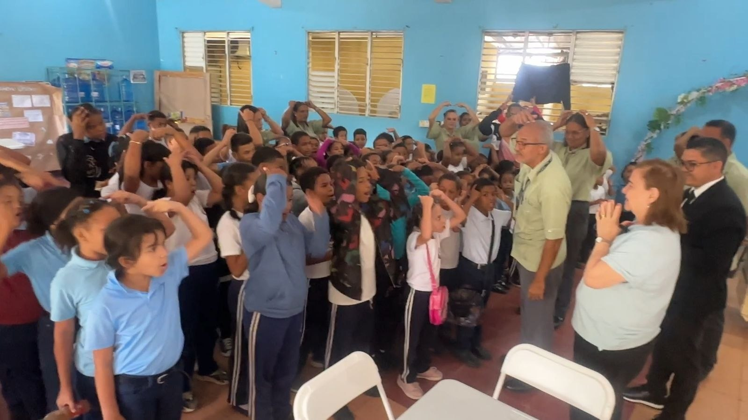

Gobernadora Luisa Jiménez entrega mobiliario escolar en Las Carmelitas
La gobernadora provincial de La Vega, Luisa Jiménez, encabezó la entrega de mesas y sillas a la escuela de Las Carmelitas, con el objetivo de contribuir al bienestar y comodidad de los niños, facilitando espacios adecuados para el aprendizaje y el uso diario en las aulas.
Esta acción forma parte del compromiso de la Gobernación de La Vega de apoyar la educación y garantizar que los estudiantes cuenten con las condiciones necesarias para desarrollarse en un ambiente digno y seguro. El mobiliario entregado permitirá mejorar la organización de las aulas y fortalecer el proceso de enseñanza-aprendizaje, beneficiando directamente a la comunidad educativa.
Durante la actividad, la gobernadora Jiménez destacó que la educación es un pilar fundamental para el desarrollo de la provincia y del país, y reafirmó la voluntad del Gobierno de seguir trabajando en iniciativas que fortalezcan la infraestructura escolar y promuevan el bienestar de la niñez.


La gobernadora provincial de La Vega, Luisa Jiménez, participó en el primer picazo para la renovación del Centro Olímpico de La Vega, acto encabezado por el ministro de Deportes, Kelvin Cruz, quien anunció el inicio de los trabajos de reconstrucción de esta importante obra deportiva, con una inversión superior a los mil millones de pesos.



Gobierno inicia renovación del Centro Olímpico de La Vega con inversión millonaria
La gobernadora provincial de La Vega, Luisa Jiménez, participó este lunes en el primer picazo para la renovación del Centro Olímpico de La Vega, acto encabezado por el ministro de Deportes, Kelvin Cruz, quien anunció el inicio de los trabajos de reconstrucción de esta importante obra deportiva, con una inversión superior a mil millones de pesos.
El evento reunió a autoridades gubernamentales, representantes del sector deportivo y comunitario, quienes resaltaron la trascendencia de esta obra para el desarrollo del deporte en la provincia y para el fortalecimiento de los espacios de recreación y formación de la juventud.
Durante la actividad, el ministro Cruz subrayó que la modernización del Centro Olímpico constituye un compromiso del Gobierno con la promoción del deporte como herramienta de integración social, salud y disciplina. Por su parte, la gobernadora Jiménez destacó que esta inversión refleja la voluntad de las autoridades de impulsar proyectos que generen bienestar y oportunidades para las familias veganas.
La reconstrucción del Centro Olímpico de La Vega permitirá dotar a la provincia de instalaciones modernas y seguras, capaces de acoger eventos deportivos de gran relevancia y de servir como espacio de formación para atletas en distintas disciplinas.


Miles de madres veganas llenaron el multiuso del DOSA durante la gran celebración organizada por el Gobierno dominicano, junto a la DASAC y la Gobernación Provincial de La Vega, en un ambiente de alegría, emoción y reconocimiento para todas las madres presentes.
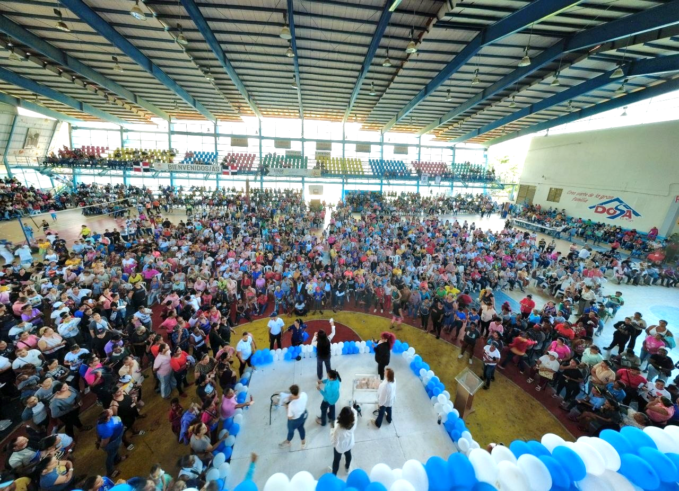
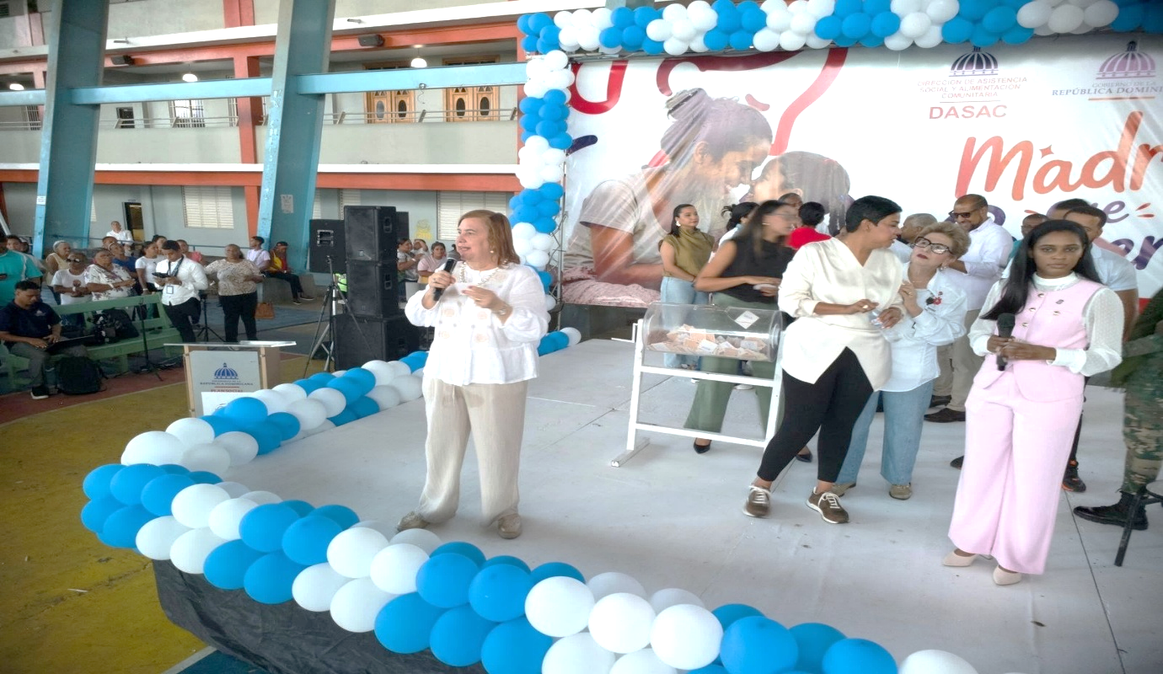
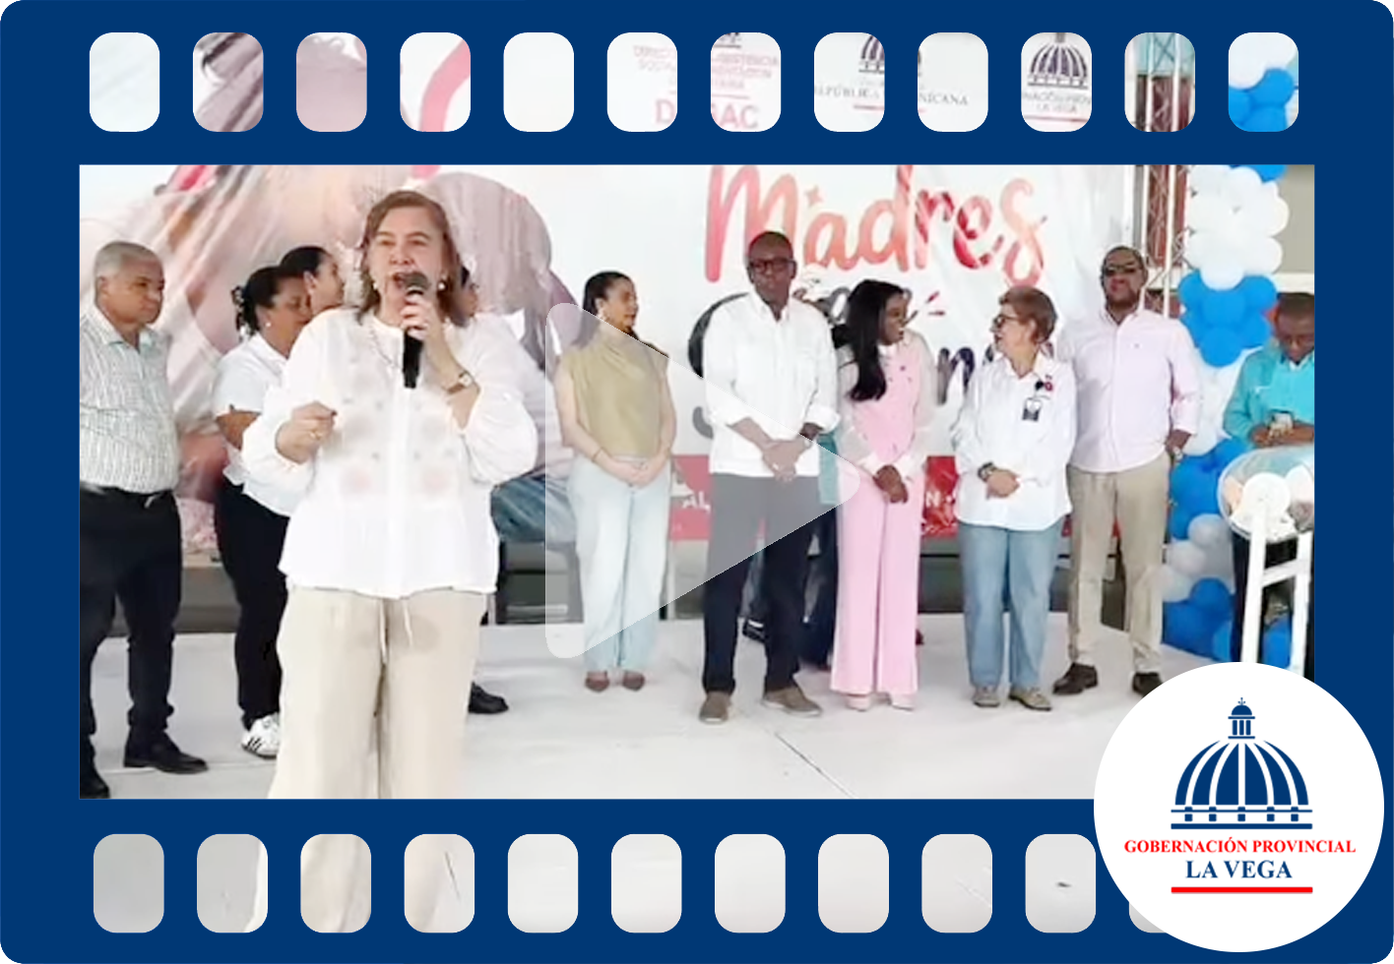

Gobierno celebra a miles de madres veganas en el multiuso del DOSA
Miles de madres de la provincia de La Vega se dieron cita en el multiuso del DOSA para participar en la gran celebración organizada por el Gobierno dominicano, junto a la Dirección de Asistencia Social y Alimentación Comunitaria (DASAC) y la Gobernación Provincial de La Vega, en un ambiente cargado de alegría, emoción y reconocimiento.
La actividad constituyó un homenaje especial a las madres veganas, resaltando su papel fundamental en la familia y en la sociedad. Durante la jornada se realizaron presentaciones artísticas, entregas de obsequios y mensajes de gratitud, creando un espacio de unión y celebración que fortaleció los lazos comunitarios.
La gobernadora provincial, Luisa Jiménez, destacó que este evento refleja el compromiso del Gobierno de reconocer y valorar el esfuerzo de las madres, quienes con dedicación y sacrificio contribuyen al desarrollo de sus hogares y de la nación. Asimismo, subrayó que la celebración es una muestra de cercanía y solidaridad hacia las familias de la provincia.

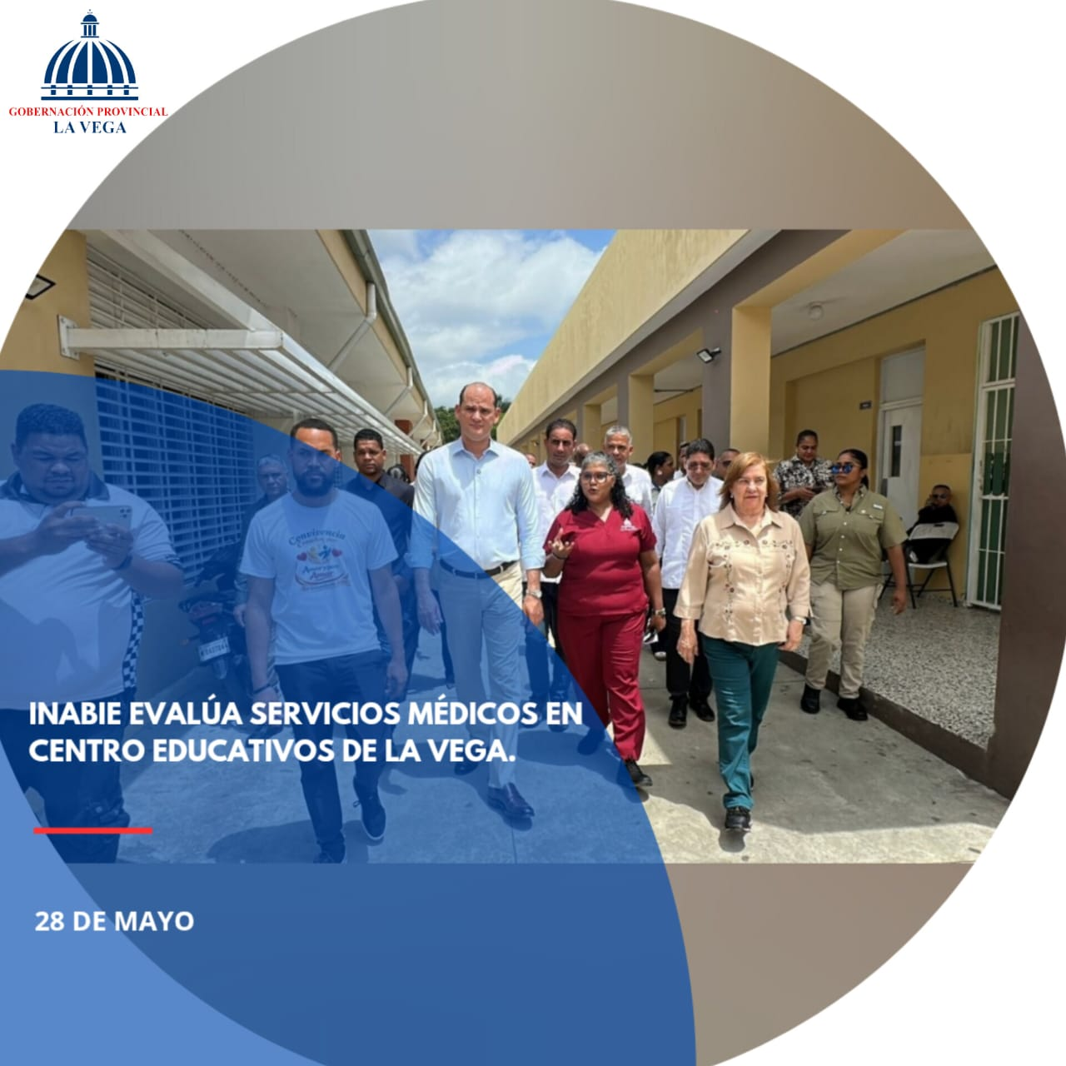
Continuando con la “Jornada de Salud Integral” en centros educativos, el director ejecutivo del INABIE, Adolfo Pérez, realizó una visita de supervisión en la Secundaria San Francisco de Sales, donde junto a la gobernadora provincial, Luisa Jiménez, evaluó el desarrollo de los servicios médicos ofrecidos durante el operativo, el cual ha beneficiado a más de 650 estudiantes de distintos centros educativos del Distrito Educativo 06-04 La Vega Oeste.
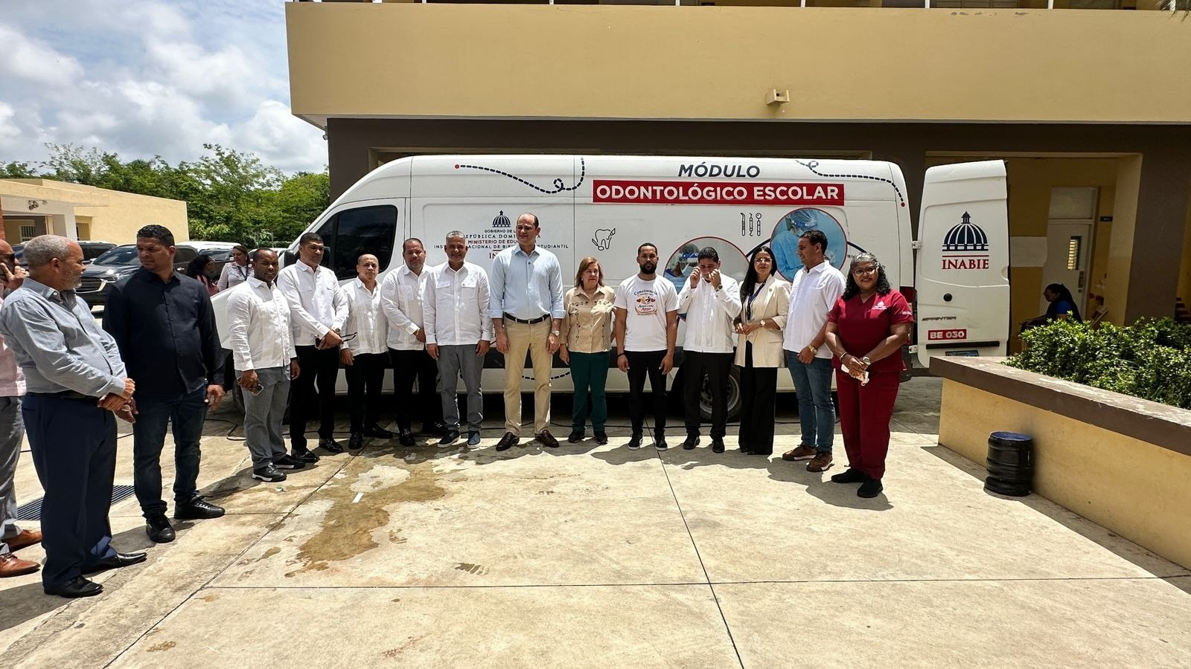
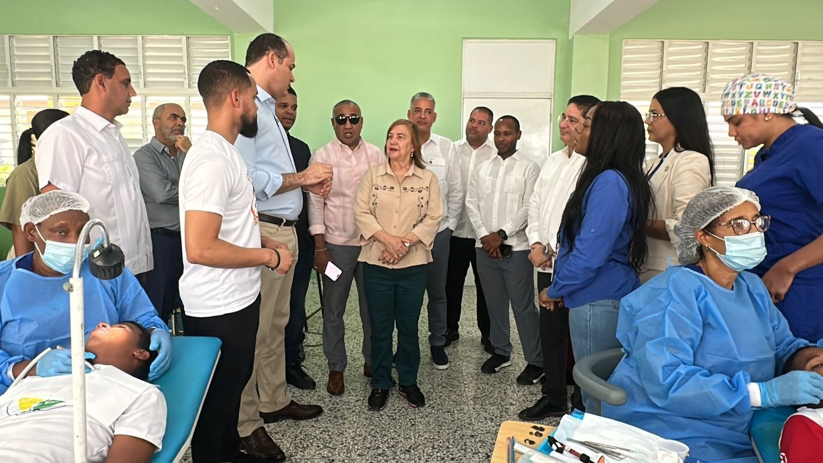

INABIE y Gobernación de La Vega supervisan Jornada de Salud Integral en centros educativos
Continuando con la “Jornada de Salud Integral” en centros educativos, el director ejecutivo del Instituto Nacional de Bienestar Estudiantil (INABIE), Adolfo Pérez, realizó una visita de supervisión en la Secundaria San Francisco de Sales, acompañado por la gobernadora provincial de La Vega, Luisa Jiménez, y autoridades educativas de la zona.
Durante el recorrido, las autoridades evaluaron el desarrollo de los servicios médicos ofrecidos en el operativo, el cual ha beneficiado a más de 650 estudiantes de distintos centros educativos pertenecientes al Distrito Educativo 06-04 La Vega Oeste.
La supervisión permitió constatar la calidad y efectividad de las atenciones brindadas, que incluyen consultas médicas, chequeos preventivos y orientación en temas de salud integral, reafirmando el compromiso del Gobierno de garantizar el bienestar físico y emocional de los estudiantes.
El director del INABIE, Adolfo Pérez, destacó que estas jornadas forman parte de la estrategia nacional para fortalecer la cobertura de salud en el ámbito escolar, mientras que la gobernadora Jiménez subrayó la importancia de trabajar de manera articulada para asegurar que cada estudiante reciba atención oportuna y adecuada.


31 de Mayo



En este Día de las Madres, rendimos homenaje a todas las mujeres que, con amor, entrega y sacrificio, son el pilar fundamental de nuestras familias y de la sociedad.
Su dedicación, fortaleza y ejemplo inspiran cada día la construcción de un mejor futuro para nuestras comunidades.
Que esta fecha sea una oportunidad para reconocer y agradecer el invaluable papel que desempeñan en nuestras vidas.
¡Feliz Día de las Madres!
Con cariño y admiración,
Luisa Jiménez
Gobernadora Provincial de La Vega


- El área de Comunicaciones garantiza que los mensajes emitidos por la Gobernación Provincial de La Vega sean coherentes con su misión, visión y valores; resaltando la gestión de la Gobernadora Luisa Jiménez, y asegurando que cada reporte responda con precisión a las necesidades de la ciudadanía y a los objetivos institucionales.

- Portal institucional: gobernacionlavega.gob.do

Nuestras redes
- Instagram: @gobernancionlvrd
- Facebook: Gobernación Provincial La Vega

Staff:

- Rafael Durán
- Vicente Fernández
- Anfi G. Jorge

